Załącznik nr 2 do SWZ

Zamawiający:
Międzygminne Towarzystwo Budownictwa Społecznego Sp. z o.o.
ul. Towarowa 1, 42-600 Tarnowskie Góry
FORMULARZ OFERTY

Ja/my* niżej podpisani:
(imię, nazwisko, stanowisko/podstawa do reprezentacji)
działając w imieniu i na rzecz:
(pełna nazwa Wykonawcy/Wykonawców w przypadku wykonawców wspólnie ubiegających się o udzielenie zamówienia)
Adres
Kraj
REGON
NIP
KRS/CEDIG
TEL
adres e-mail
(na które Zamawiający ma przesyłać korespondencję)
Wykonawca jest mikro, małym, średnim przedsiębiorcą | TAK | NIE | **

Ubiegając się o udzielenie zamówienia publicznego na zamówienie pn.: Wykonanie instalacji C.O. zamiennie za istniejące indywidualne urządzenia z podłączeniem do wykonanego, istniejącego węzła cieplnego w budynku mieszkalnym wielorodzinnym przy ul. Damrota 42 w Zabrzu.

OFERUJEMY realizację przedmiotu zamówienia w zakresie określonym w Specyfikacji Warunków Zamówienia i projektowanych postanowieniach umowy, na następujących warunkach:

- Cena oferty za realizację całego zamówienia oraz długość okresu gwarancji i rękojmi za wady przedmiotu umowy wynosi :
Cena oferty netto | zł
VAT 8% | zł
Cena oferty brutto | zł
Okres gwarancji i rękojmi za wady przedmiotu umowy | miesiące/y

Ceną oferty jest cena oferty brutto wskazana w powyższej tabeli.

- Zamówienie wykonamy w terminie 10 tygodni od daty zawarcia umowy w sprawie zamówienia publicznego, w tym:
  - instalacja C.O. w zakresie umożliwiającym uruchomienie odbioru ciepła od dostawcy – instalacja w częściach wspólnych budynku (od wymiennika do lokalowych układów pomiarowych) w terminie do 4 tygodni od daty zawarcia umowy;
  - pozostały zakres w terminie 10 tygodni od daty zawarcia umowy.
- OŚWIADCZAMY, że zapoznaliśmy się ze Specyfikacją Warunków Zamówienia i akceptujemy wszystkie warunki w niej zawarte.
- OŚWIADCZAMY, że uzyskaliśmy wszelkie informacje niezbędne do prawidłowego przygotowania i złożenia niniejszej oferty.
- OŚWIADCZAMY, że jesteśmy związani niniejszą ofertą od dnia upływu terminu składania ofert do dnia 06.08.2021r.
- OŚWIADCZAMY, że zapoznaliśmy się z Projektowanymi Postanowieniami Umowy, określonymi w Załączniku nr 1 do Specyfikacji Warunków Zamówienia i ZOBOWIĄZUJEMY SIĘ, w przypadku wyboru naszej oferty, do zawarcia umowy zgodnej z niniejszą ofertą, na warunkach w nich określonych.
- OŚWIADCZAMY, że zamierzamy powierzyć następującemu podwykonawcy wykonanie następującej części zamówienia (wypełnić tylko w przypadku zamiaru wykonywania zamówienia z udziałem podwykonawcy/ów wskazując część zamówienia, której wykonanie Wykonawca zamierza powierzyć podwykonawcy oraz firmę podwykonawcy/ów :
Lp. | cześć zamówienia | firma podwykonawcy
będziemy polegać | nie będziemy polegać | **

- OŚWIADCZAMY, że przy wykonywaniu zamówienia
na zasobach innego podmiotu/ów w zakresie dotyczącym sytuacji finansowej - posiadanie środków finansowych lub zdolności kredytowej.
będziemy polegać | nie będziemy polegać | **
- OŚWIADCZAMY, że przy wykonywaniu zamówienia
na zasobach innego podmiotu/ów w zakresie dotyczącym zdolności technicznej - posiadania wymaganego doświadczenia.
będziemy polegać | nie będziemy polegać | **
- OŚWIADCZAMY, że przy wykonywaniu zamówienia
na zasobach innego podmiotu/ów w zakresie dotyczącym zdolności zawodowej - posiadania kwalifikacji zawodowych.
- ZOBOWIĄZUJEMY się w przypadku wyboru naszej oferty do wniesienia zabezpieczenia należytego wykonania umowy w wysokości odpowiadającej 5% ceny oferty. Zabezpieczenie wniesiemy najpóźniej w dniu wyznaczonym jako dzień zawarcia umowy.
- OŚWIADCZAMY, że zapoznaliśmy się z klauzulą informacyjną o przetwarzaniu danych osobowych zawartą w załączniku nr 10 do SWZ.
- OŚWIADCZAMY, że wypełniliśmy obowiązki informacyjne przewidziane w art. 13 lub art. 14 RODO¹ wobec osób fizycznych, od których dane osobowe bezpośrednio lub pośrednio pozyskałem w celu ubiegania się o udzielenie zamówienia publicznego w niniejszym postępowaniu, jak również iż uzyskaliśmy zgodę wszystkich osób, których dane są zawarte w ofercie oraz uzyskamy zgodę wszystkich osób wskazanych w uzupełnieniach i wyjaśnieniach do oferty, na przetwarzanie danych osobowych w związku z prowadzonym postępowaniem o udzielenie zamówienia publicznego (o ile taka zgoda będzie wymagana zgodnie z obowiązującymi przepisami prawa);.*
będzie | nie będzie | **
- Oświadczamy, że wybór złożonej oferty prowadził do powstania

u zamawiającego obowiązku podatkowego**.
W przypadku gdy wybór oferty będzie prowadził do powstania u zamawiającego obowiązku podatkowego Wykonawca jest zobowiązany do wskazania poniżej:
- nazwy (rodzaju) towaru lub usługi, których dostawa lub świadczenie będą prowadziły do powstania obowiązku podatkowego;
- wartości towaru lub usługi objętego obowiązkiem podatkowym zamawiającego, bez kwoty podatku;
- stawki podatku od towarów i usług, która zgodnie z wiedzą wykonawcy, będzie miała zastosowanie)
……………………………………………………………………………………………………………………………………………………………….
………………………………………………………………………………………………………………………………………………………………
……………………………………………………………………………………………………………………………………………………………..
- SKŁADAMY ofertę na stronach.
- Wraz z ofertą SKŁADAMY następujące oświadczenia i dokumenty:
- Oświadczenie Wykonawcy składane na podstawie art. 125 ust. 1 ustawy z dnia 11 września 2019 r. PZP,
- pełnomocnictwo upoważniające do złożenia oferty, o ile ofertę składa pełnomocnik**,
- pełnomocnictwo do reprezentowania w postępowaniu Wykonawców wspólnie ubiegających się o udzielenie zamówienia - dotyczy ofert składanych przez Wykonawców wspólnie ubiegających się o udzielenie zamówienia**,
- zobowiązanie podmiotu udostępniającego zasoby do oddania mu do dyspozycji niezbędnych zasobów na potrzeby realizacji zamówienia**,
- inne:……………………………………………………………….

* w przypadku, gdy Wykonawca nie przekazuje danych osobowych innych niż bezpośrednio jego dotyczących lub zachodzi wyłączenie stosowania obowiązku informacyjnego, stosownie do art. 13 ust. 4 lub art. 14 ust. 5 RODO Wykonawca nie składa oświadczenia (usunięcie treści oświadczenia następuje np. przez jego wykreślenie)
** niepotrzebne skreślić

- rozporządzenie Parlamentu Europejskiego i Rady (UE) 2016/679 z dnia 27 kwietnia 2016r. w sprawie ochrony osób fizycznych w związku z przetwarzaniem danych osobowych i w sprawie swobodnego przepływu takich danych oraz uchylenia dyrektywy 95/46/WE (ogólne rozporządzenie o ochronie danych) (Dz. Urz. UE L 119 z 04.05.2016, str. 1).

Załącznik nr 3 do SWZ
Zamawiający:
Międzygminne Towarzystwo Budownictwa Społecznego Sp. z o.o.
ul. Towarowa 1, 42-600 Tarnowskie Góry

Wykonawca:
(pełna nazwa Wykonawcy/Wykonawców w przypadku wykonawców wspólnie ubiegających się o udzielenie zamówienia)
Adres
Kraj
REGON
NIP/PESEL
KRS/CEDIG
(adres, w zależności od podmiotu: NIP/PESEL, KRS/CEiDG)
reprezentowany przez:
(imię, nazwisko, stanowisko/podstawa do reprezentacji)

Opis przedmiotu zamówienia
na potrzeby postępowania o udzielenie zamówienia publicznego pn.: Wykonanie instalacji C.O. zamiennie za istniejące indywidualne urządzenia z podłączeniem do wykonanego, istniejącego węzła cieplnego w budynku mieszkalnym wielorodzinnym przy ul. Damrota 42 w Zabrzu

Uwaga!
Należy rozpatrywać łącznie z dokumentacją projektową, STWiORB, przedmiarami robót oraz z projektowanymi postanowieniami umowy, które stanowią załącznik do SWZ.
Zakres prac objętych przedmiotowym zamówieniem - zgodnie z projektem budowlano-wykonawczym stanowiącym załącznik do SWZ z wyłączeniem pomieszczenia wymiennikowni. Pomieszczenie wymiennikowni zostało już zrealizowane.
Zakres objęty przedmiotowym zamówieniem obejmuje również:
- obowiązek ustalenia harmonogramu przystąpienia do prac w poszczególnych lokalach mieszkalnych ze wskazaniem długości ich trwania oraz przekazania go do kierownika administracji,
- wykonanie prób szczelności dla każdego mieszkania osobno, stwierdzone protokołami oraz przekazanie ich do kierownika administracji,
- dostarczenie liczników ciepła z cechą legalizacji w roku montażu,
- montaż skrzynek zabezpieczających liczniki ciepła, wyposażonych w uniwersalny klucz 9081 (do szafek z licznikiem),
- montaż skrzynek zabezpieczających zawory regulacyjne podpionewe w piwnicy, wyposażonych w uniwersalny klucz 9081 (do szafek z licznikiem),
- montaż ekranów za grzejnikowych / mat.
Uwaga!
Zakres obowiązków został również wskazany w §1 ust. 5 Istotnych postanowień umowy.
Zabrze, ul. Damrota 42/1
Lp. | wyszczególnienie | Pomieszczenie/sposób ogrzewania/wykończenie lokalu/uwagi
1 | sposób podgrzewania wody | bojler
2 | sposób ogrzewania lokalu | gazowe
3 | grzejniki | piecyki gazowe konwektorowe – 4szt. – należy zdać protokolarnie lokatorowi
4 | wentylacja | kuchnia, łazienka
5 | wykończenie posadzki | kuchnia, łazienka – kafelki; pozostałe pomieszczenia -panele
6 | wykończenie ścian | kuchnia, łazienka – kafelki; pozostałe pomieszczenia -panele
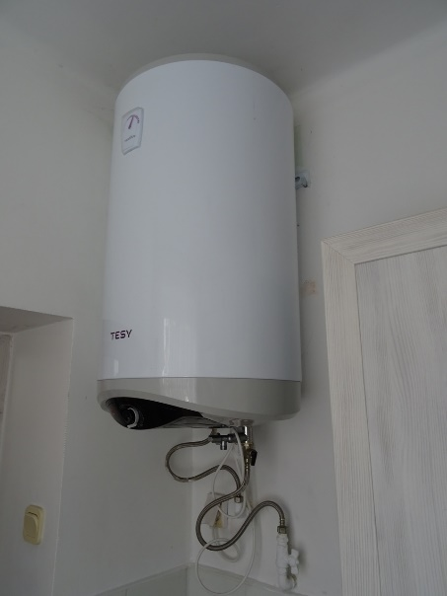 |  |  | 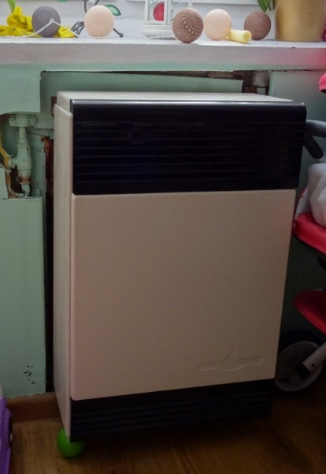
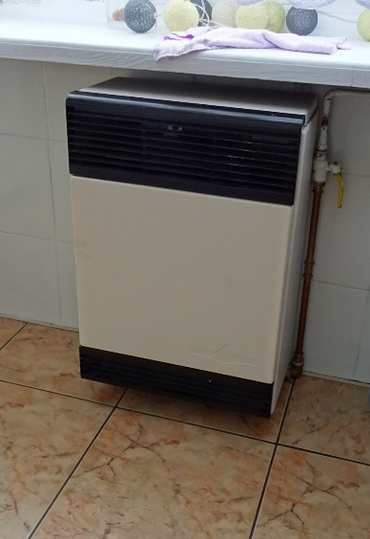 |  |  | 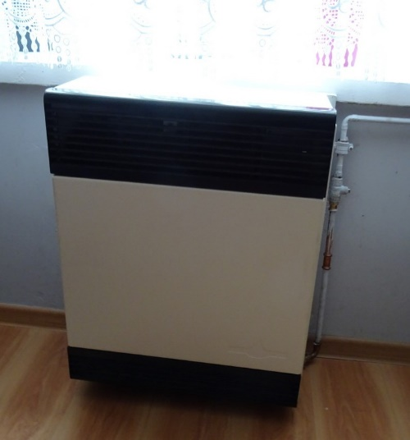
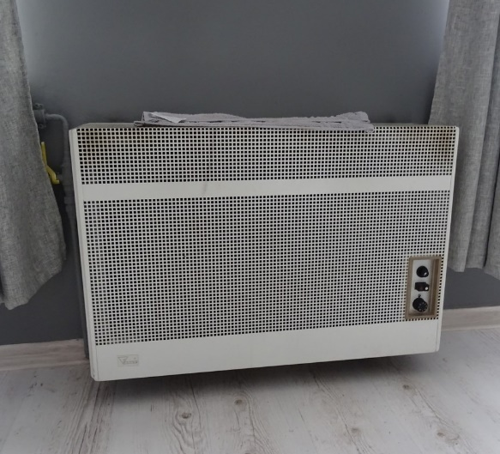
Zabrze, ul. Damrota 42/2
Lp. | wyszczególnienie | Pomieszczenie/sposób ogrzewania/wykończenie lokalu/uwagi
1 | sposób podgrzewania wody | piec gazowy junkers w łazience - zostaje do podgrzania wody
2 | sposób ogrzewania lokalu | 2 x piece węglowe – kaflowe – do rozbiórki
3 | grzejniki | brak
4 | wentylacja | kuchnia, łazienka
5 | wykończenie posadzki | przedpokój – gumolit; pokoje -linoleum
6 | wykończenie ścian | tynk

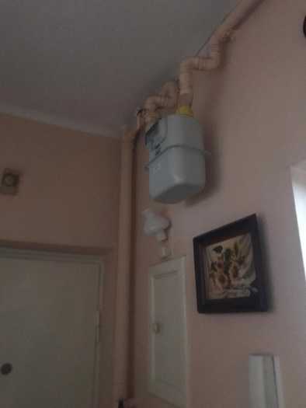 | 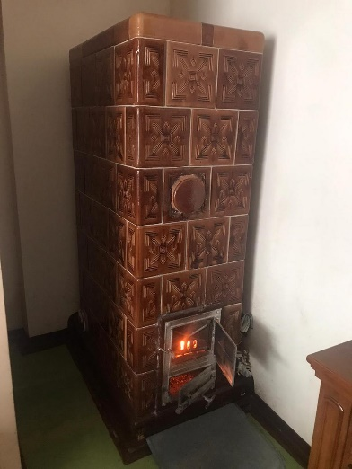
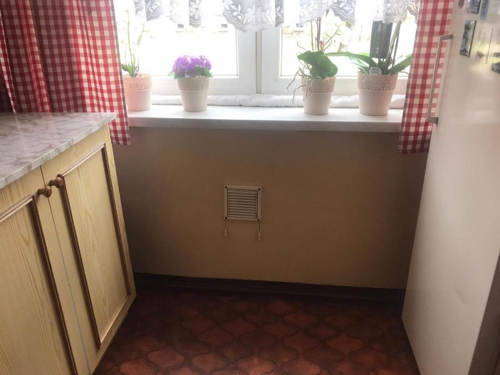 | 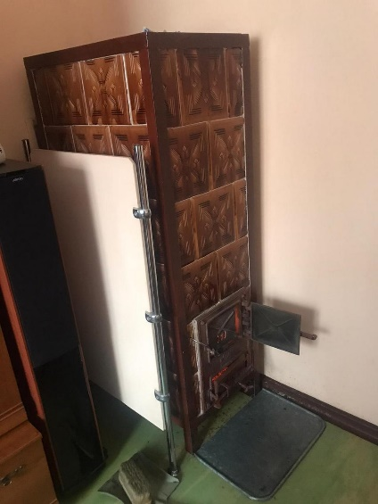
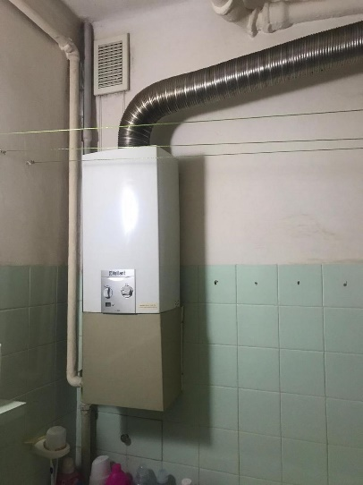
Zabrze, ul. Damrota 42/3
Lp. | wyszczególnienie | Pomieszczenie/sposób ogrzewania/wykończenie lokalu/uwagi
1 | sposób podgrzewania wody | piec gazowy junkers w łazience - zostaje do podgrzania wody
2 | sposób ogrzewania lokalu | 2 x piece węglowe – kaflowe – do rozbiórki  1x piec koza – do przekazania protokolarnie lokatorowi
3 | grzejniki | brak
4 | wentylacja | kuchnia, łazienka
5 | wykończenie posadzki | 2x pokoje – wykładzina PCV; 1x pokój - parkiet
6 | wykończenie ścian | tapety

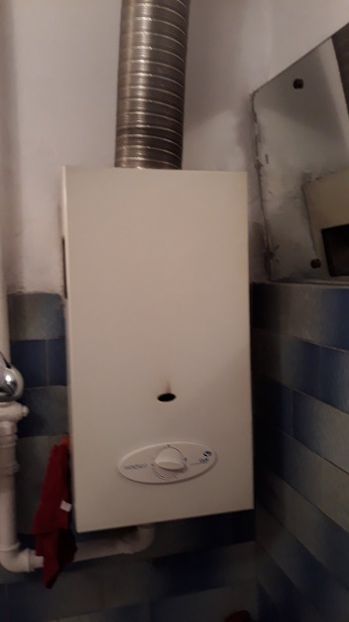 | 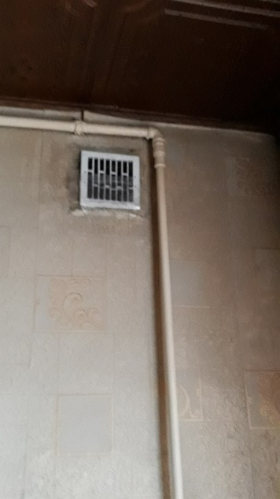
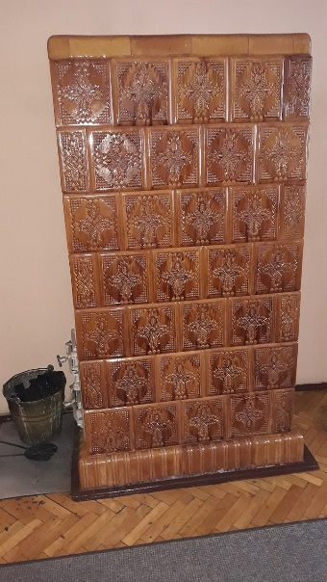 | 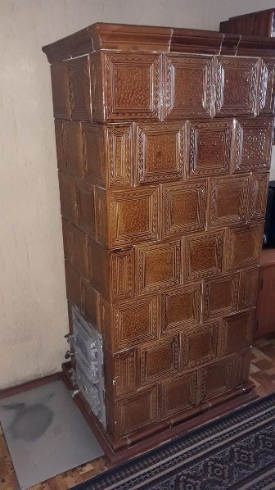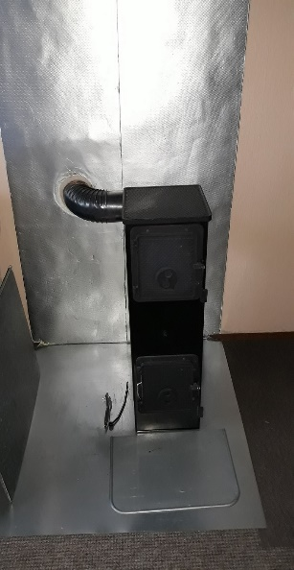

Zabrze, ul. Damrota 42/4
Lp. | wyszczególnienie | Pomieszczenie/sposób ogrzewania/wykończenie lokalu/uwagi
1 | sposób podgrzewania wody | piec gazowy junkers w przedpokoju - zostaje do podgrzania wody
2 | sposób ogrzewania lokalu | gazowy
3 | grzejniki | 3x piec gazowy z zamkniętą komorą spalania – do przekazania protokolarnie lokatorowi
4 | wentylacja | łazienka
5 | wykończenie posadzki | 1x pokój – panele, kuchnia, przedpokój, mały pokój - gumolit
6 | wykończenie ścian | Łazienka – kafelki, pozostałe , malowanie
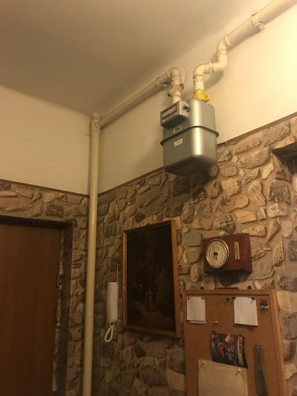 |  |  | 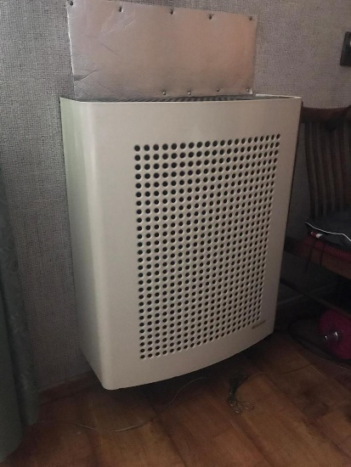
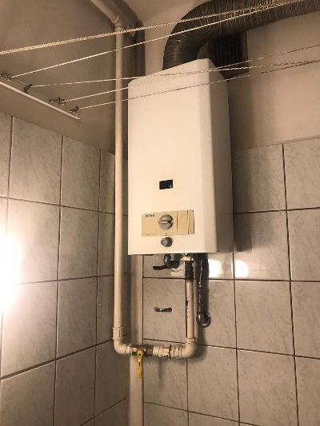 |  |  | 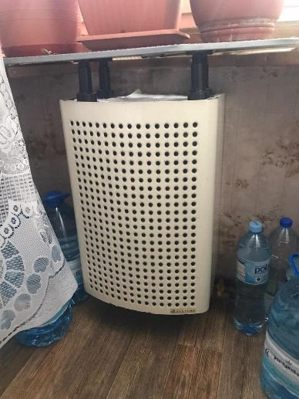
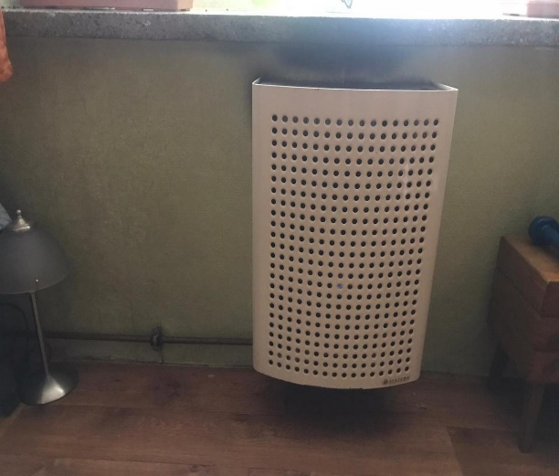

Zabrze, ul. Damrota 42/5
Lp. | wyszczególnienie | Pomieszczenie/sposób ogrzewania/wykończenie lokalu/uwagi
1 | sposób podgrzewania wody | piec dwufunkcyjny w łazience – zostaje do podgrzania wody
2 | sposób ogrzewania lokalu | gazowe, kominek – do przekazania protokolarnie lokatorowi
3 | grzejniki | 5x grzejnik płytowy + 1x łazienkowy (+ogrzewanie podłogowe) – do przekazania protokolarnie lokatorowi
4 | wentylacja | kuchnia, łazienka
5 | wykończenie posadzki | pokoje, kuchnia – panele; przedpokój, łazienka – płytki
6 | wykończenie ścian | kuchnia – płyta GK, pokoje - tynk
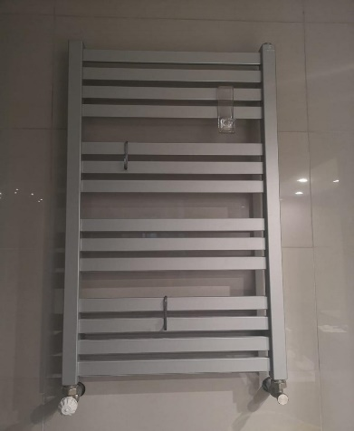 |  |  | 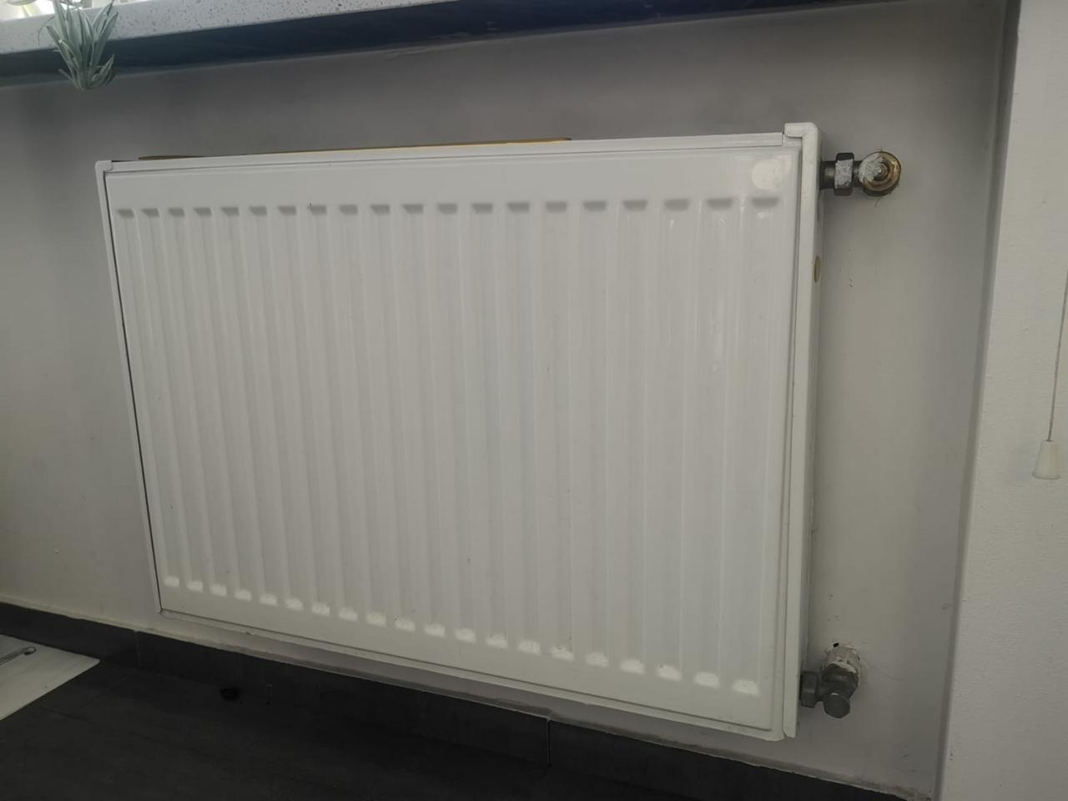
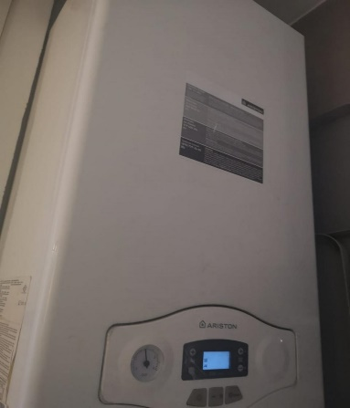 |  |  | 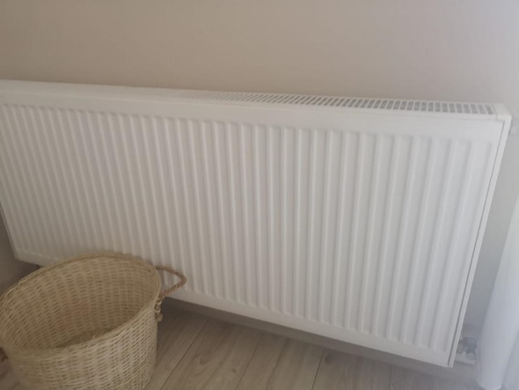
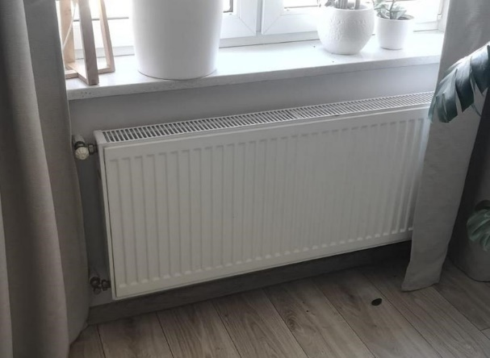 |  |  | 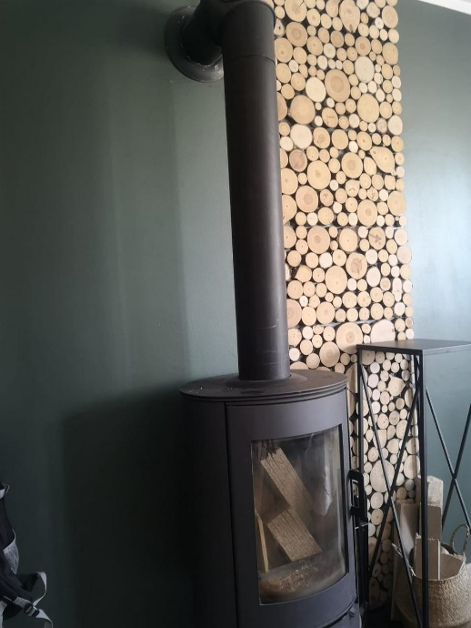
Zabrze, ul. Damrota 42/6
Lp. | wyszczególnienie | Pomieszczenie/sposób ogrzewania/wykończenie lokalu/uwagi
1 | sposób podgrzewania wody | bojler elektryczny
2 | sposób ogrzewania lokalu | piec kaflowy – do rozbiórki
3 | grzejniki | brak
4 | wentylacja | kuchnia, łazienka
5 | wykończenie posadzki | gumolit
6 | wykończenie ścian | za piecem brak wykończenia ściany; pozostałe - tapeta

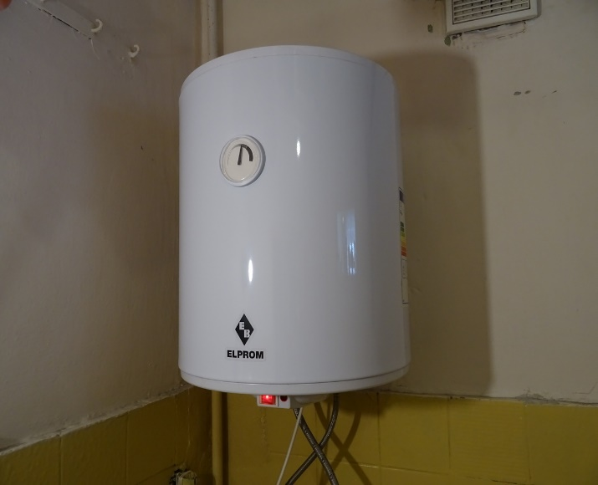 | 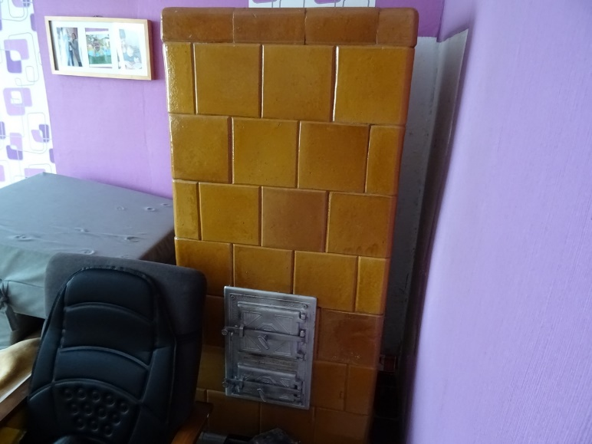
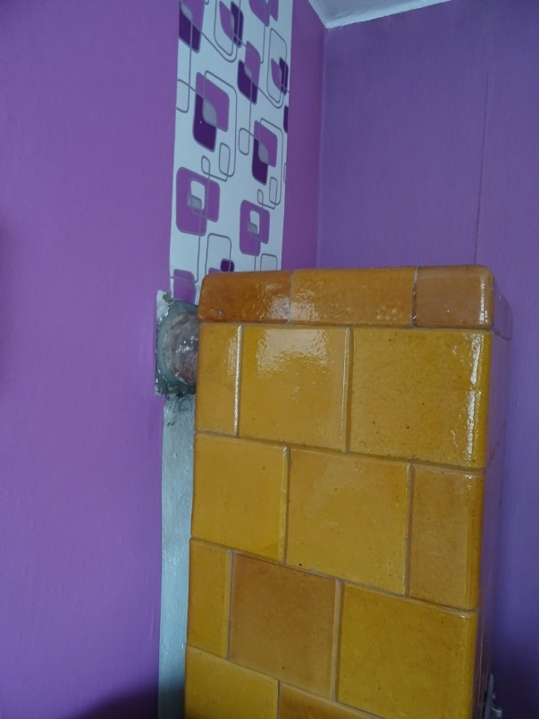 | 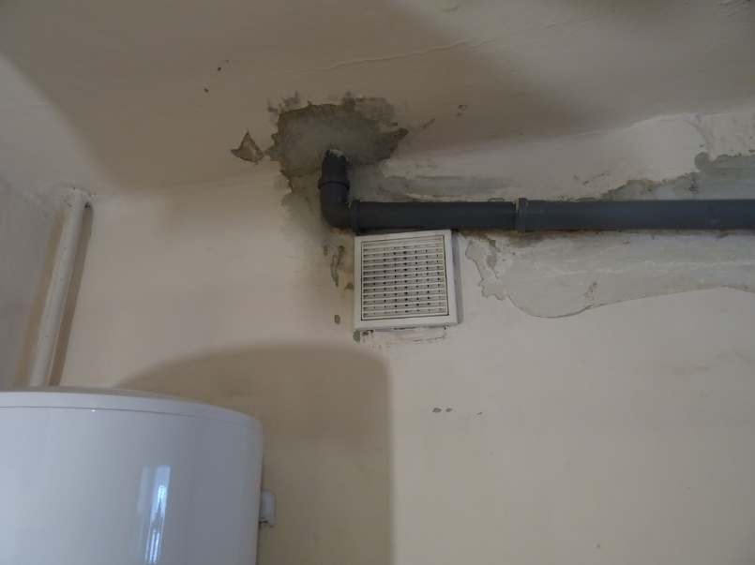

Zabrze, ul. Damrota 42/7
Lp. | wyszczególnienie | Pomieszczenie/sposób ogrzewania/wykończenie lokalu/uwagi
1 | sposób podgrzewania wody | junkers gazowy - zostaje do podgrzania wody
2 | sposób ogrzewania lokalu | gazowe
3 | grzejniki | 4 grzejniki konwekcyjne z wylotem spalin na zewnątrz – do zdania protokolarnie lokatorowi
4 | wentylacja | kuchnia, łazienka
5 | wykończenie posadzki | Wykładziny PVC
6 | wykończenie ścian | Pokoje – tapety, farba

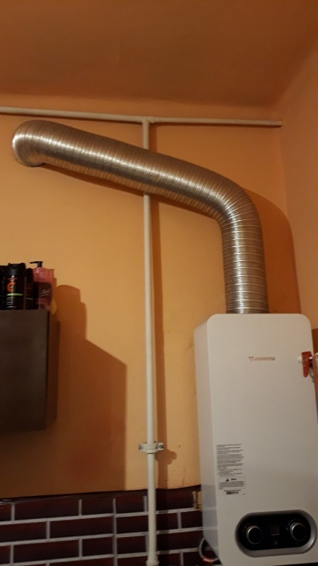 | 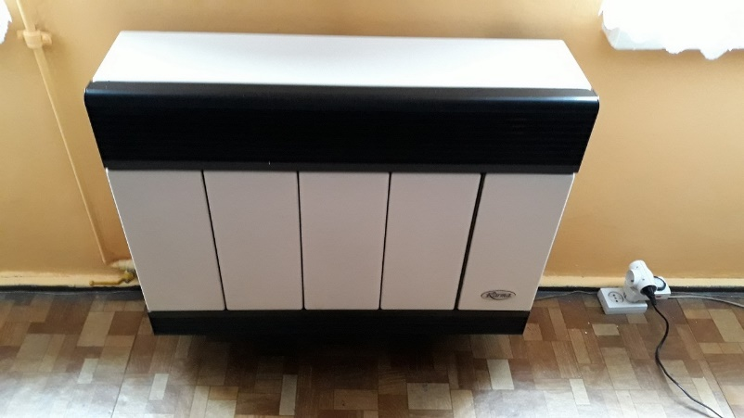
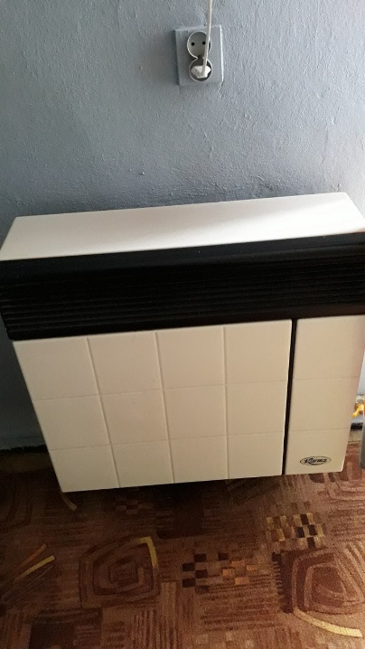 | 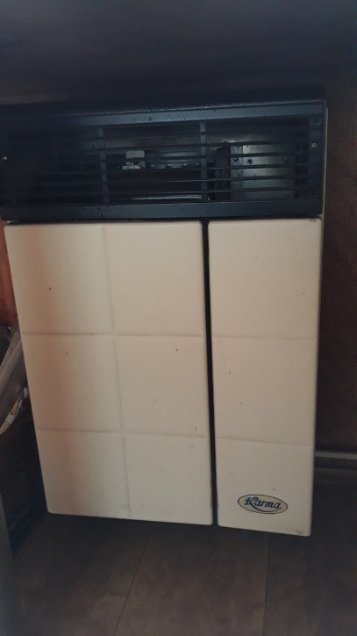

Zabrze, ul. Damrota 42/8
Lp. | wyszczególnienie | Pomieszczenie/sposób ogrzewania/wykończenie lokalu/uwagi
1 | sposób podgrzewania wody | piec gazowy dwufunkcyjny w łazience - pozostaje do podgrzania wody
2 | sposób ogrzewania lokalu | piec gazowy dwufunkcyjny
3 | grzejniki | 4 grzejniki (1xdrabinkowy, 3xpanelowy) – do zdania protokolarnie lokatorowi
4 | wentylacja | kuchnia, łazienka
5 | wykończenie posadzki | panele
6 | wykończenie ścian | ocieplenie styropianem, farba emulsyjna

Zabrze, ul. Damrota 42/9
Lp. | wyszczególnienie | Pomieszczenie/sposób ogrzewania/wykończenie lokalu/uwagi
1 | sposób podgrzewania wody | Junkers - zostaje do podgrzania wody
2 | sposób ogrzewania lokalu | energia elektryczna
3 | grzejniki | 3 grzejniki elektryczne – do zdania protokolarnie lokatorowi
4 | wentylacja | kuchnia, łazienka
5 | wykończenie posadzki | łazienka – kafelki; pozostałe pomieszczenia - gumolit
6 | wykończenie ścian | łazienka, kuchnia – kafelki; pokoje – tapeta, malowanie

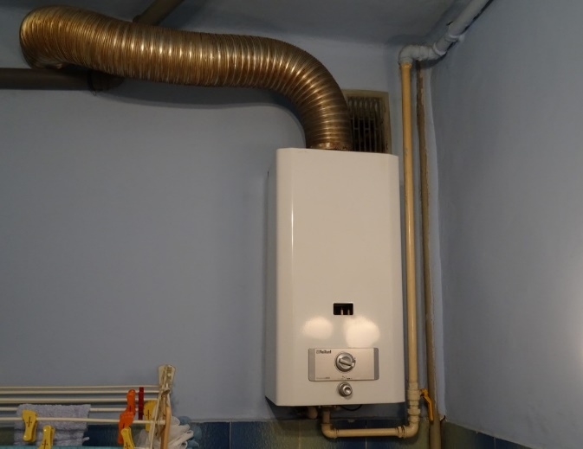 | 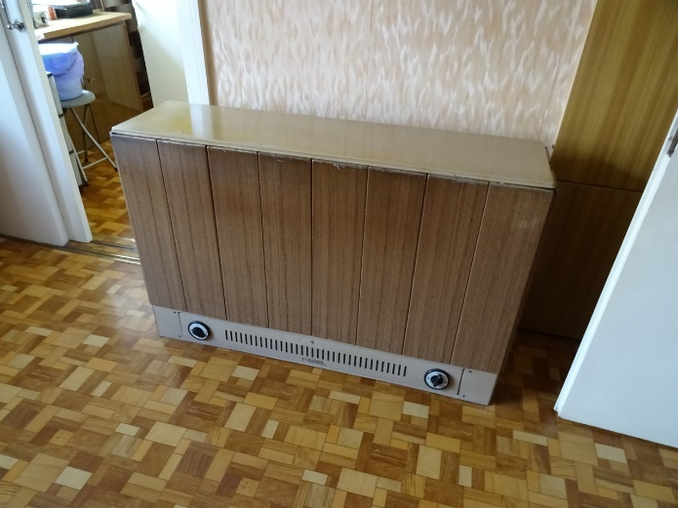
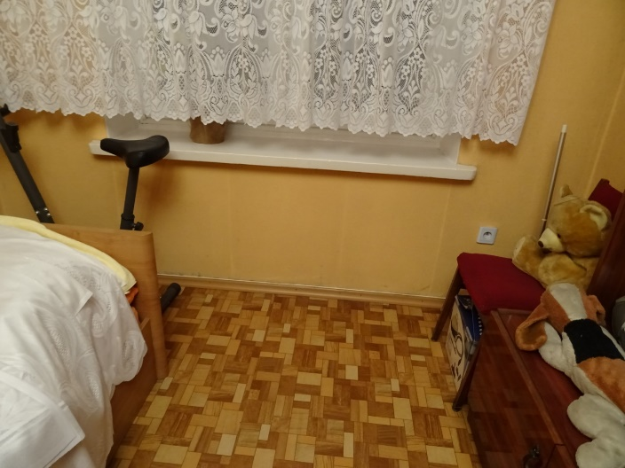 | 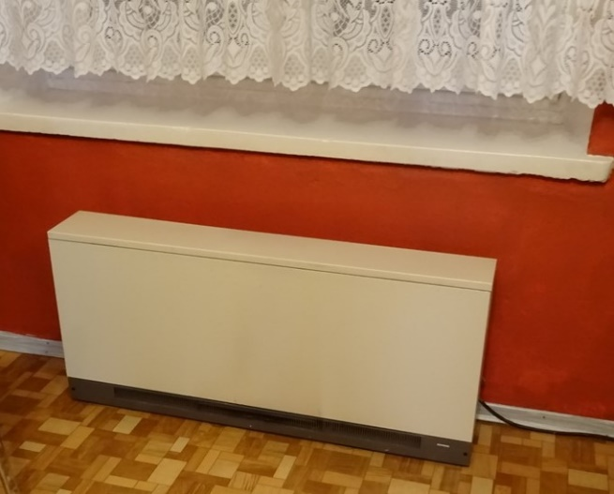

Zabrze, ul. Damrota 42/10
Lp. | wyszczególnienie | Pomieszczenie/sposób ogrzewania/wykończenie lokalu/uwagi
1 | sposób podgrzewania wody | Kocioł na paliwo stałe zlokalizowany w piwnicy
2 | sposób ogrzewania lokalu | energia elektryczna
3 | grzejniki | 4x grzejnik płytowy + 1x łazienkowy – do zdania protokolarnie lokatorowi
4 | wentylacja | kuchnia, łazienka
5 | wykończenie posadzki | łazienka, kuchnia, przedpokój – kafelki; pokoje - panele
6 | wykończenie ścian | łazienka, kuchnia – kafelki; pokoje – tapeta, malowanie

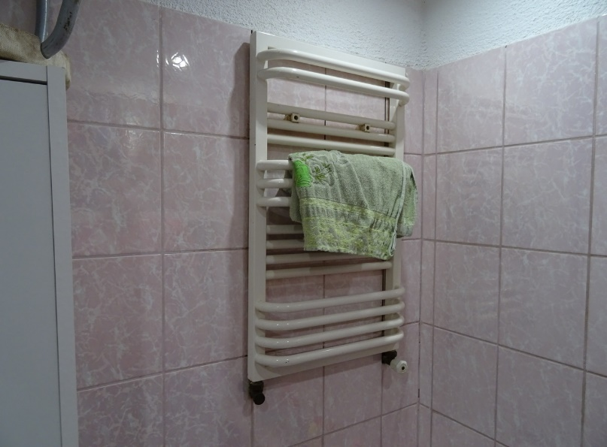 | 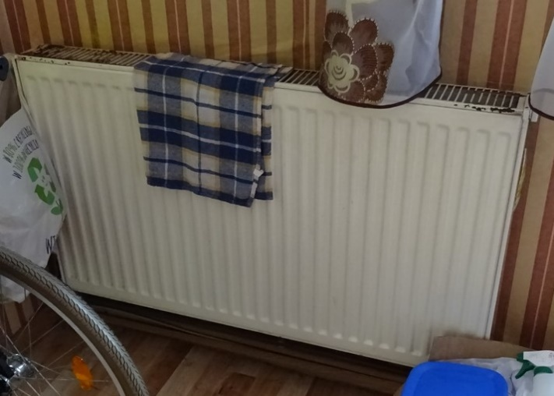
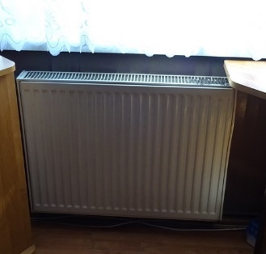 | 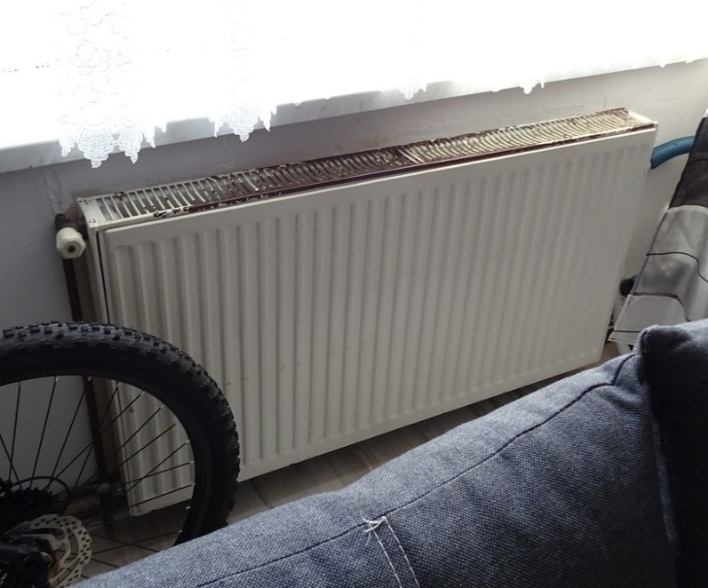

Zabrze, ul. Damrota 42/11
Lp. | wyszczególnienie | Pomieszczenie/sposób ogrzewania/wykończenie lokalu/uwagi
1 | sposób podgrzewania wody | piec gazowy dwufunkyjny w łazience - zostaje do podgrzania wody
2 | sposób ogrzewania lokalu | gazowe – piec dwufunkcyjny
3 | grzejniki | 5x grzejnik + 1x grzejnik łazienkowy - do zdania protokolarnie lokatorowi
4 | wentylacja | kuchnia, łazienka
5 | wykończenie posadzki | łazienka, kuchnia, przedpokój – kafelki; pokoje – panele, gumolit
6 | wykończenie ścian | Łazienka – kafelki , kuchnia – szklana płyta; pokoje – tapeta

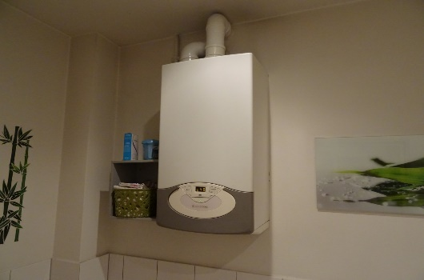 | 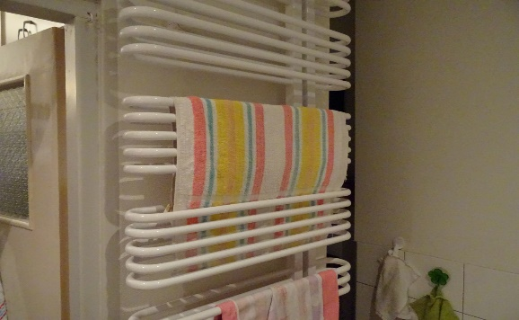
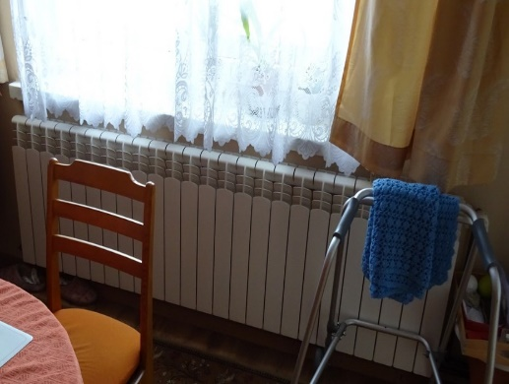 | 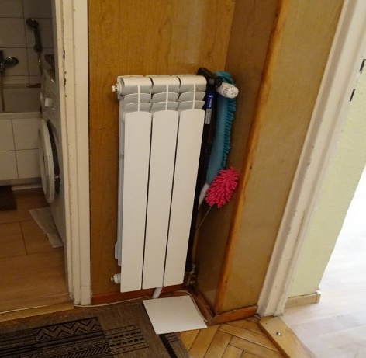
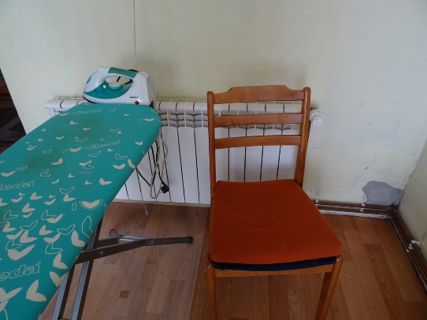 | 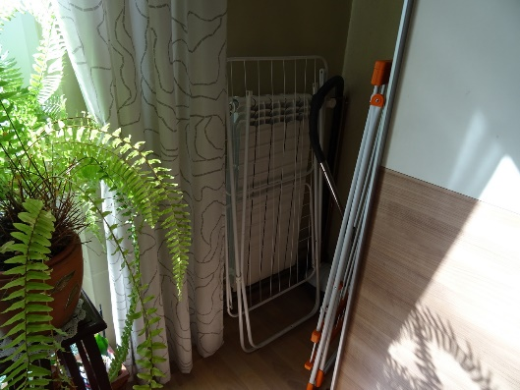
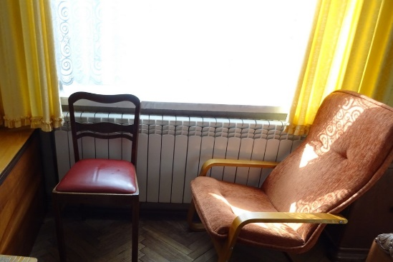
Zabrze, ul. Damrota 42/12
Lp. | wyszczególnienie | Pomieszczenie/sposób ogrzewania/wykończenie lokalu/uwagi
1 | sposób podgrzewania wody | Junkers - zostaje do podgrzania wody
2 | sposób ogrzewania lokalu | elektryczne
3 | grzejniki | 4 grzejniki elektryczne - do zdania protokolarnie lokatorowi
4 | wentylacja | kuchnia, łazienka
5 | wykończenie posadzki | łazienka, kuchnia, przedpokój – kafelki; pokoje – panele, gumolit
6 | wykończenie ścian | Łazienka, kuchnia – kafelki; pokoje – panele

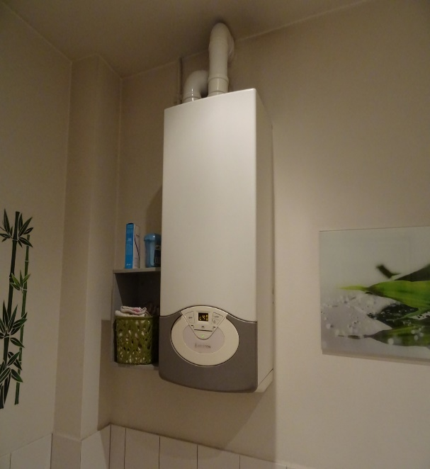 | 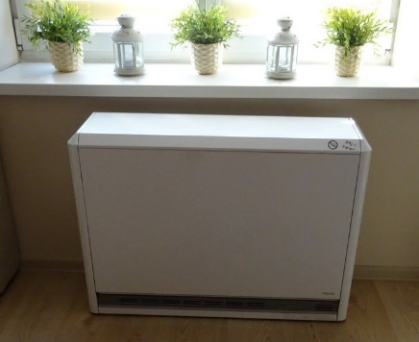
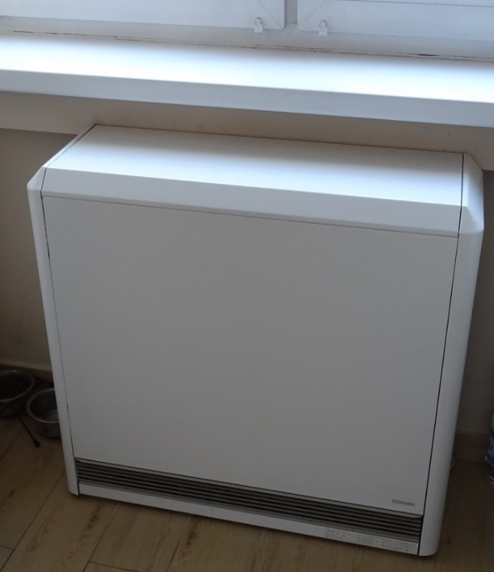 | 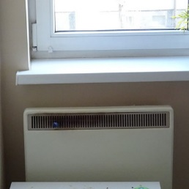

Zabrze, ul. Damrota 42/13
Lp. | wyszczególnienie | Pomieszczenie/sposób ogrzewania/wykończenie lokalu/uwagi
1 | sposób podgrzewania wody | junkers - zostaje do podgrzania wody
2 | sposób ogrzewania lokalu | piec z zamkniętą komorą spalania – do zdania protokolarnie lokatorowi
3 | grzejniki | 5x grzejnik płytowy - do zdania protokolarnie lokatorowi
4 | wentylacja | kuchnia, łazienka
5 | wykończenie posadzki | Łazienka – kafelki; pokoje – panele, gumolit
6 | wykończenie ścian | Łazienka, kuchnia – kafelki; pokoje – tapeta

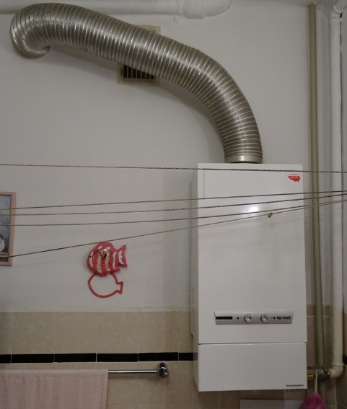 | 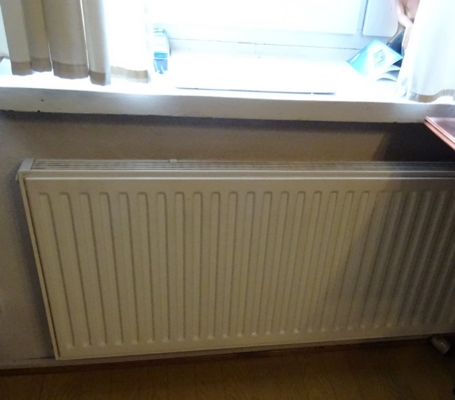
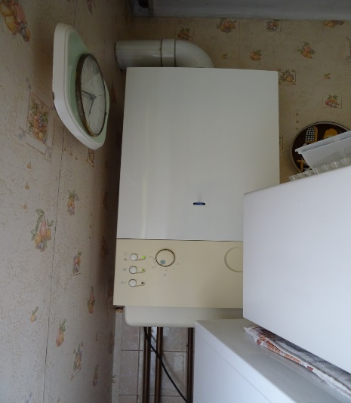 | 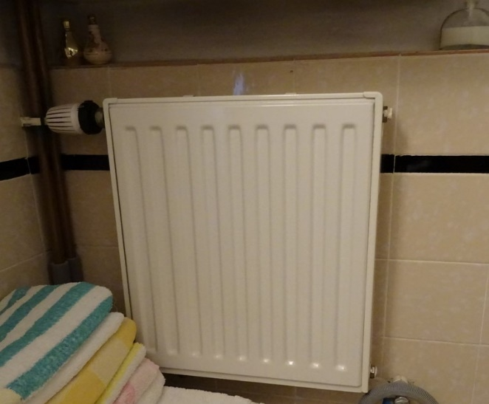
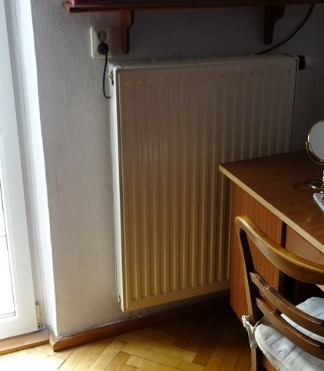 | 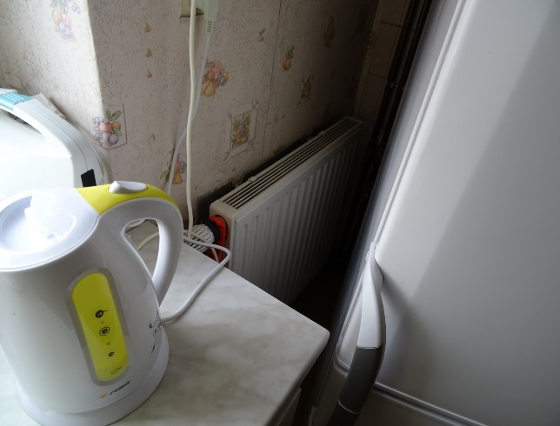
Zabrze, ul. Damrota 42/14
Lp. | wyszczególnienie | Pomieszczenie/sposób ogrzewania/wykończenie lokalu/uwagi
1 | sposób podgrzewania wody | Junkers - zostaje do podgrzania wody
2 | sposób ogrzewania lokalu | gazowe
3 | grzejniki | 3x piecyki gazowe - do zdania protokolarnie lokatorowi
4 | wentylacja | kuchnia, łazienka
5 | wykończenie posadzki | łazienka – kafelki; kuchnia, pokoje – gumolit
6 | wykończenie ścian | tapeta

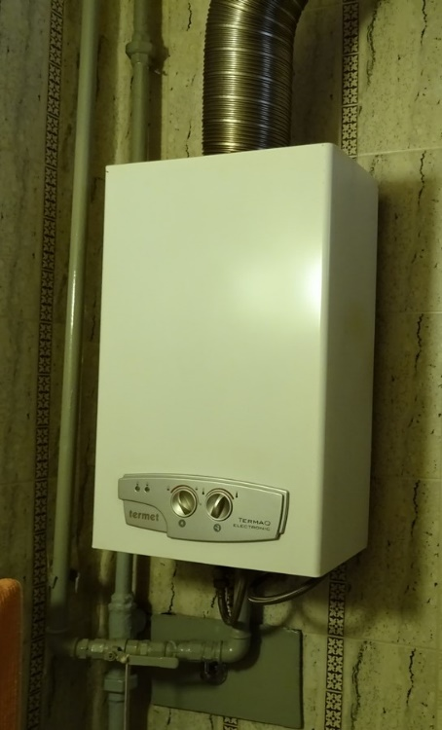 | 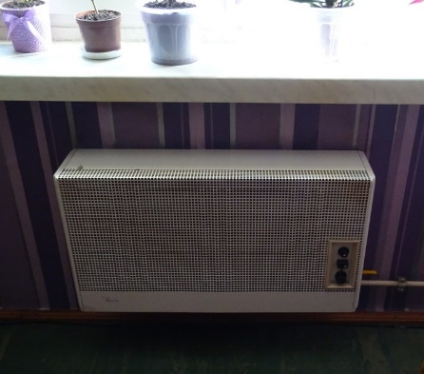
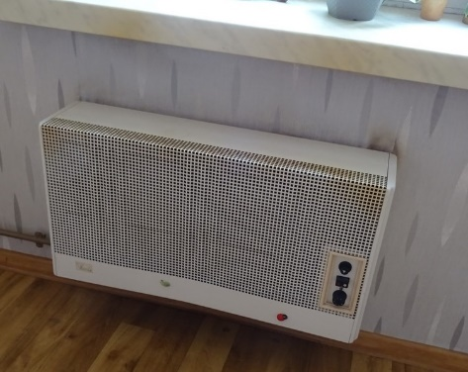 | 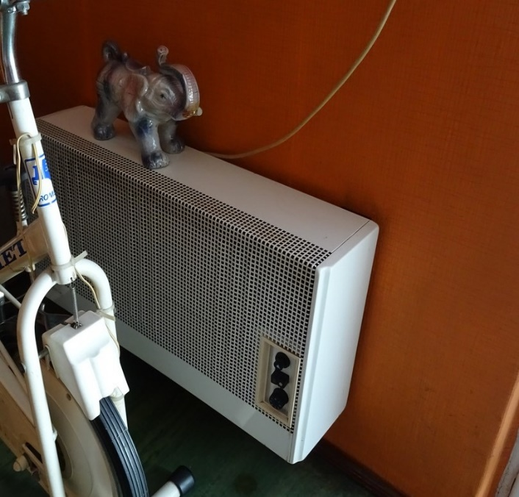

Zabrze, ul. Damrota 42/15
Lp. | wyszczególnienie | Pomieszczenie/sposób ogrzewania/wykończenie lokalu/uwagi
1 | sposób podgrzewania wody | Junkers - zostaje do podgrzania wody
2 | sposób ogrzewania lokalu | Piece kaflowe do rozbiórki
3 | grzejniki | brak
4 | wentylacja | kuchnia, łazienka
5 | wykończenie posadzki
6 | wykończenie ścian

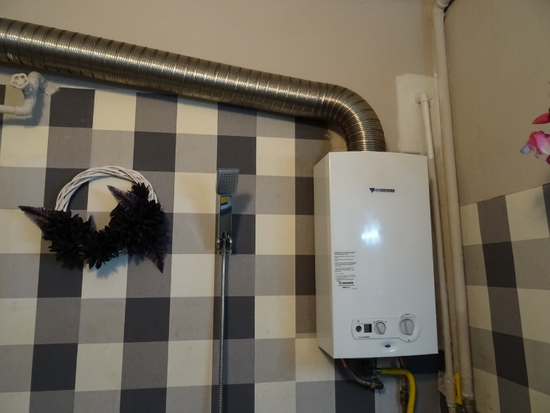 | 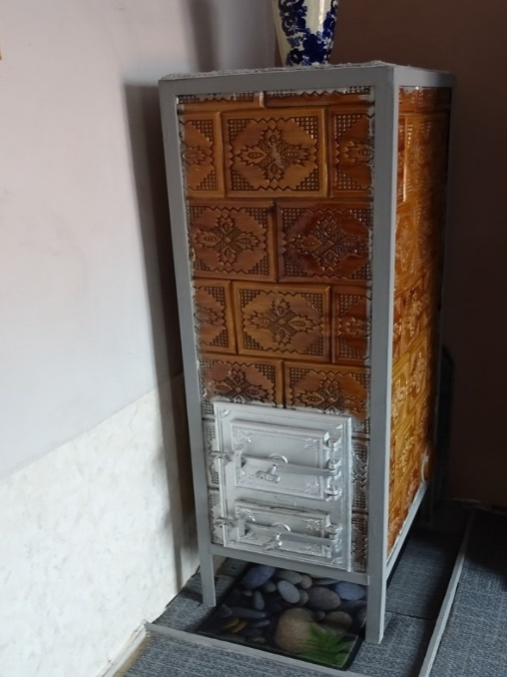
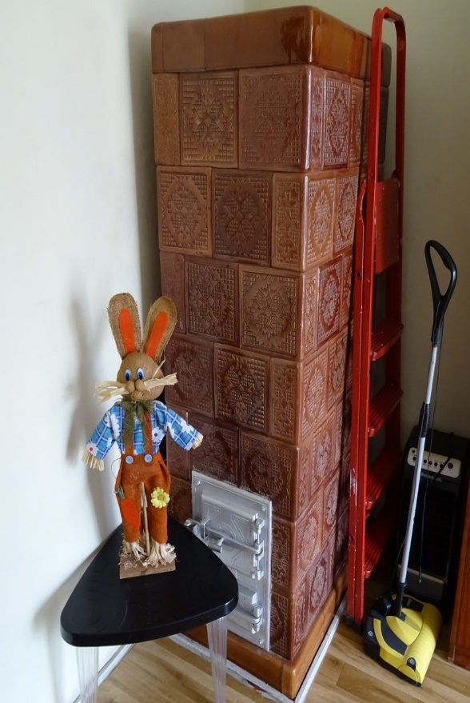 | 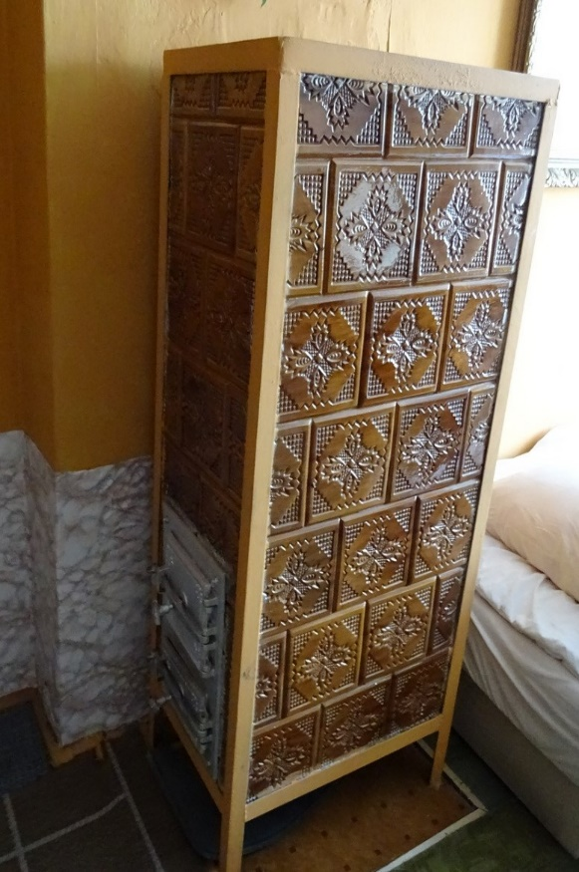

Zabrze, ul. Damrota 42/16
Lp. | wyszczególnienie | Pomieszczenie/sposób ogrzewania/wykończenie lokalu/uwagi
1 | sposób podgrzewania wody | Piec dwufunkcyjny - zostaje do podgrzania wody
2 | sposób ogrzewania lokalu | gazowe
3 | grzejniki | 5x grzejnik (4x panelowe + łazienka) - do zdania protokolarnie lokatorowi
4 | wentylacja | kuchnia, łazienka
5 | wykończenie posadzki | łazienka, kuchnia – kafelki; pokoje – panele
6 | wykończenie ścian | kafelki, malowanie, panele drewniane

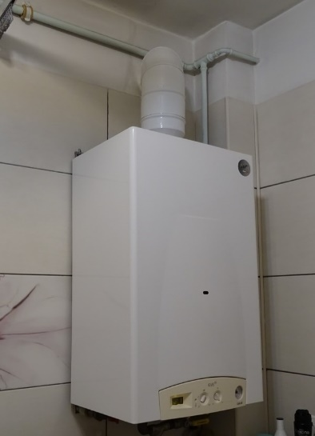 | 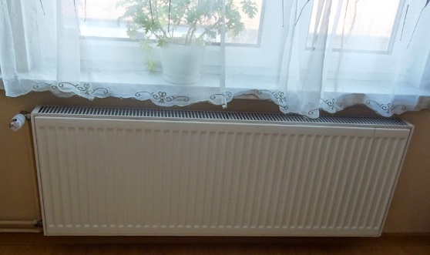
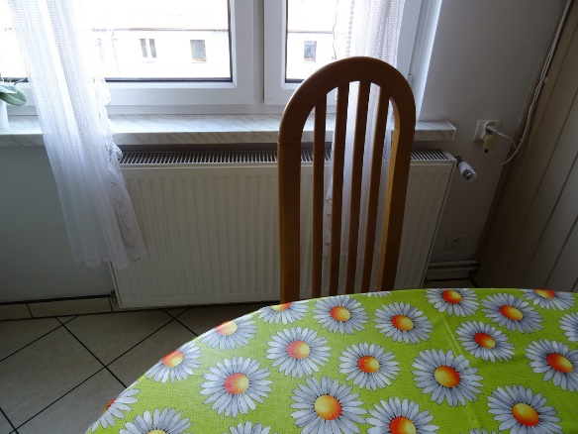 | 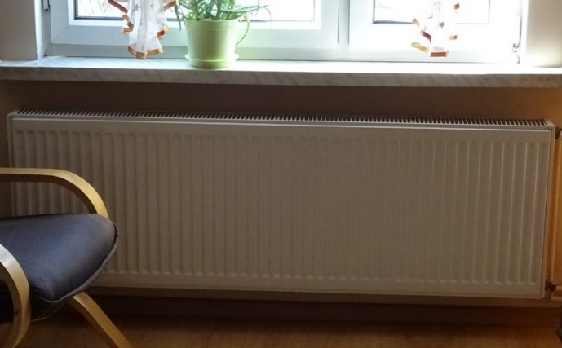

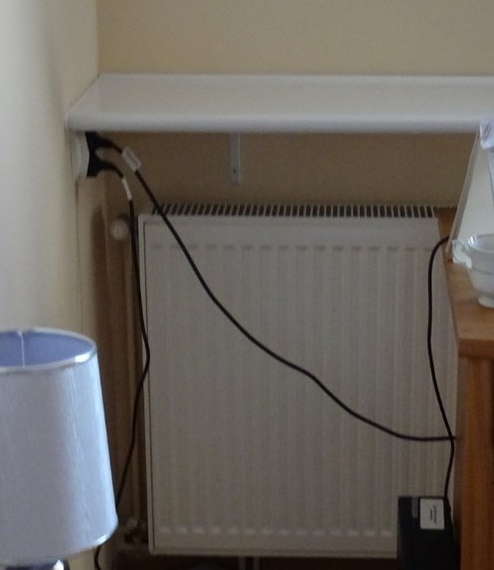

Zabrze, ul. Damrota 42/17
Lp. | wyszczególnienie | Pomieszczenie/sposób ogrzewania/wykończenie lokalu/uwagi
1 | sposób podgrzewania wody | piec dwufunkcyjny gazowy- zostaje do podgrzania wody
2 | sposób ogrzewania lokalu | gazowe
3 | grzejniki | 4x grzejnik (3x grzejnik płytowy + łazienkowy)- do zdania protokolarnie lokatorowi
4 | wentylacja | kuchnia, łazienka
5 | wykończenie posadzki | kuchnia – kafelki; pokoje – panele
6 | wykończenie ścian | tynki gipsowe

Zabrze, ul. Damrota 42/18
Lp. | wyszczególnienie | Pomieszczenie/sposób ogrzewania/wykończenie lokalu/uwagi
1 | sposób podgrzewania wody | Piec dwufunkcyjny gazowy- zostaje do podgrzania wody
2 | sposób ogrzewania lokalu | Gazowe
3 | grzejniki | 5x grzejnik płytowy + 1x grzejnik łazienkowy - do zdania protokolarnie lokatorowi
4 | wentylacja | kuchnia, łazienka
5 | wykończenie posadzki | Kuchnia, łazienka – kafelki; pokoje – panele
6 | wykończenie ścian | Kuchnia, łazienka – kafelki, pozostałe malowanie

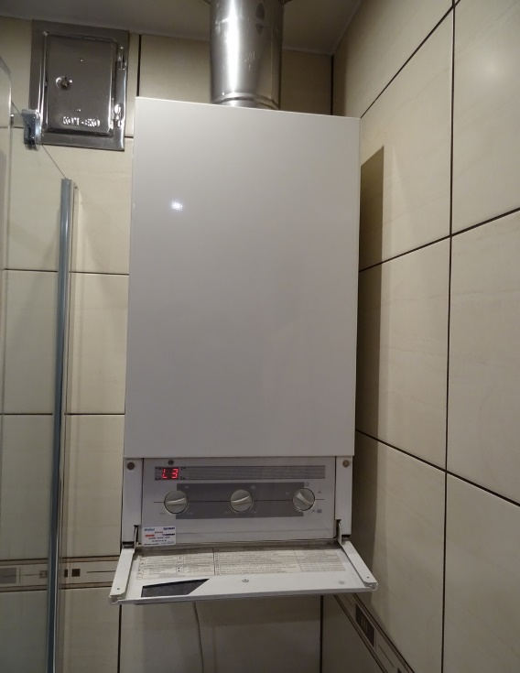 | 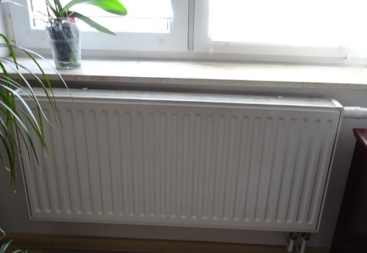
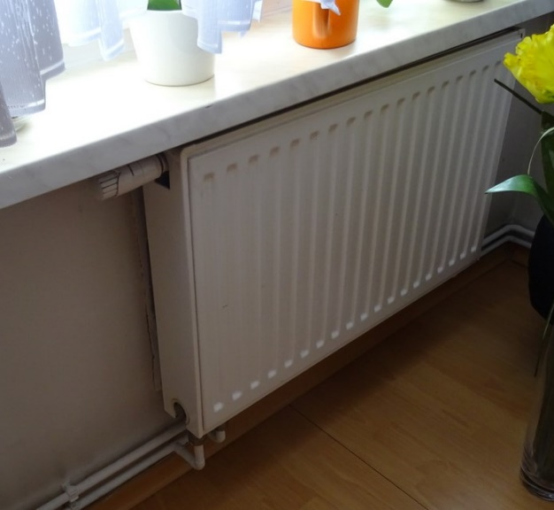 | 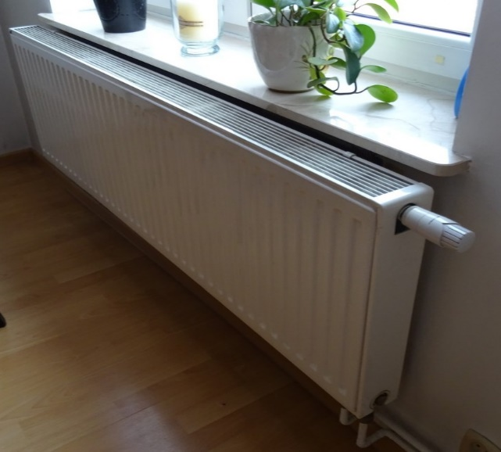

Zabrze, ul. Damrota 42/19
Lp. | wyszczególnienie | Pomieszczenie/sposób ogrzewania/wykończenie lokalu/uwagi
1 | sposób podgrzewania wody | piec dwufunkcyjny gazowy- zostaje do podgrzania wody
2 | sposób ogrzewania lokalu | gazowe
3 | grzejniki | 4x grzejnik żeberkowy - do zdania protokolarnie lokatorowi  1x piec kaflowy- do rozbiórki
4 | wentylacja
5 | wykończenie posadzki | gumolit
6 | wykończenie ścian | malowane

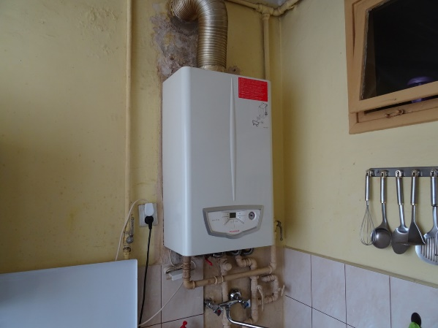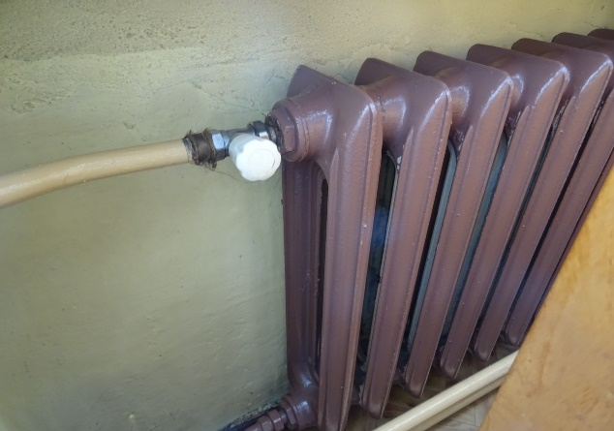

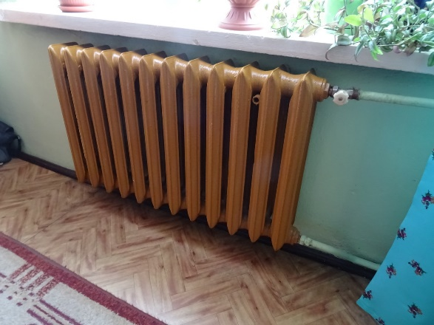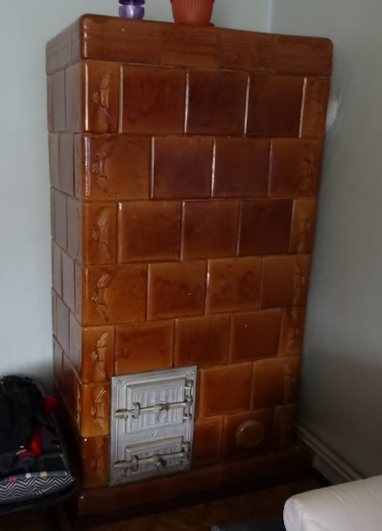

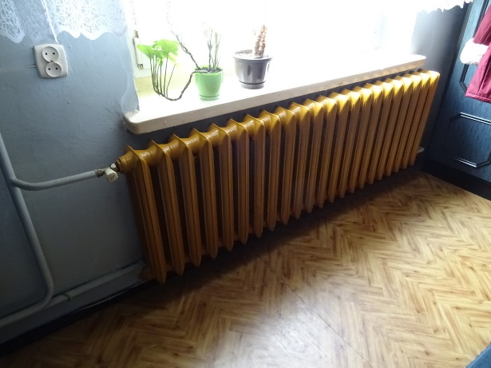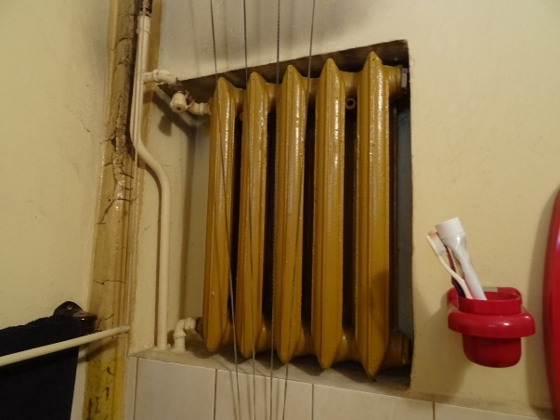
Zabrze, ul. Damrota 42/20
Lp. | wyszczególnienie | Pomieszczenie/sposób ogrzewania/wykończenie lokalu/uwagi
1 | sposób podgrzewania wody | piec dwufunkcyjny gazowy- zostaje do podgrzania wody
2 | sposób ogrzewania lokalu | gazowe
3 | grzejniki | 5x grzejnik płytowy + 1x grzejnik łazienkowy - do zdania protokolarnie lokatorowi
4 | wentylacja | kuchnia, łazienka
5 | wykończenie posadzki | panele, łazienka - płytki
6 | wykończenie ścian | malowane, łazienka - płytki
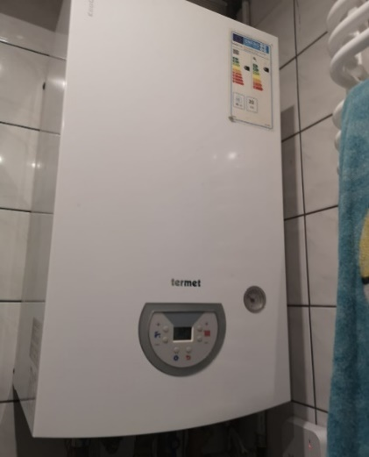 |  |  | 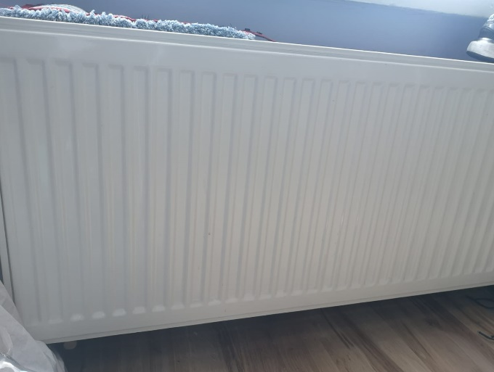
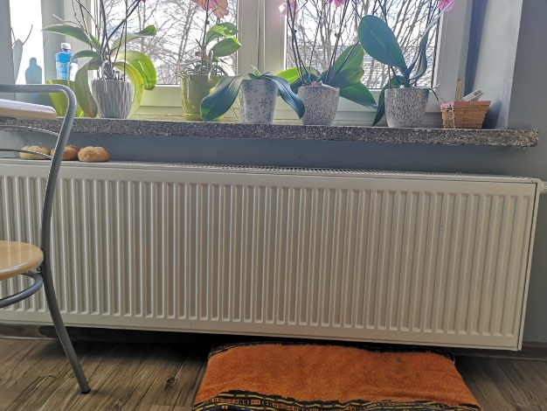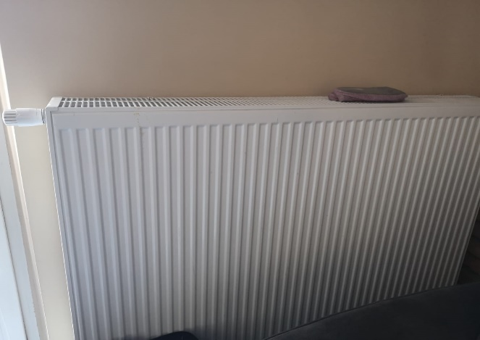

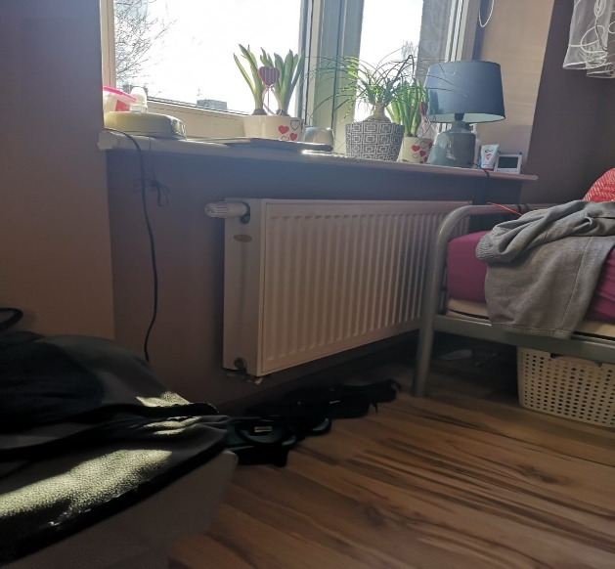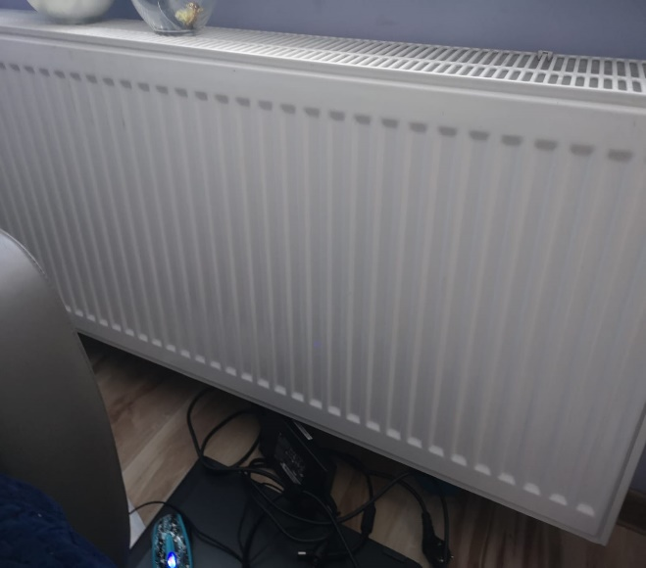
Zabrze, ul. Damrota 42/21
Lp. | wyszczególnienie | Pomieszczenie/sposób ogrzewania/wykończenie lokalu/uwagi
1 | sposób podgrzewania wody | Junkesr gazowy - zostaje do podgrzania wody
2 | sposób ogrzewania lokalu | brak stałego ogrzewania – grzejniki elektryczne na kółkach
3 | grzejniki | grzejniki elektryczne na kółkach - własność lokatora
4 | wentylacja | kuchnia, łazienka
5 | wykończenie posadzki | łazienka – kafelki; kuchnia, pokoje – panele
6 | wykończenie ścian | Kuchnia, łazienka – tapety, pozostałe malowanie

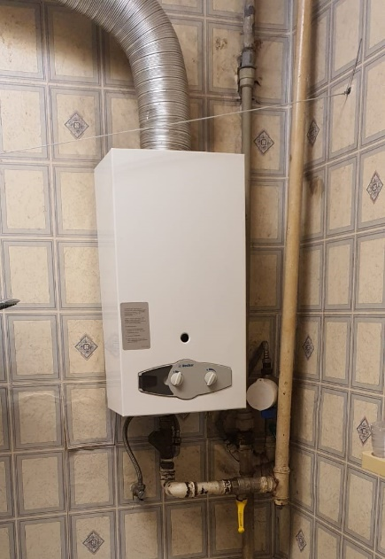 | 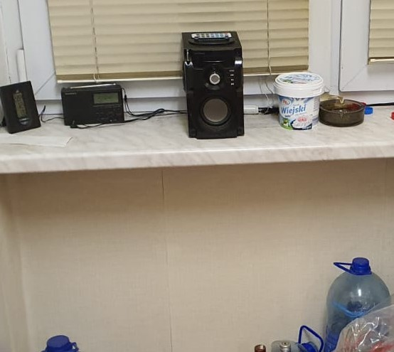

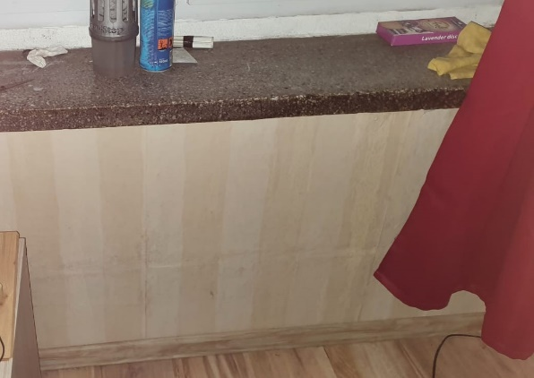

Zabrze, ul. Damrota 42/22
Lp. | wyszczególnienie | Pomieszczenie/sposób ogrzewania/wykończenie lokalu/uwagi
1 | sposób podgrzewania wody | Junkesr gazowy - zostaje do podgrzania wody
2 | sposób ogrzewania lokalu | gazowe
3 | grzejniki | 4x piecyki gazowe - do zdania protokolarnie lokatorowi
4 | wentylacja | kuchnia, łazienka
5 | wykończenie posadzki | łazienka – kafelki; kuchnia, pokoje – panele
6 | wykończenie ścian | łazienka – kafelki, tapety, pozostałe tapety
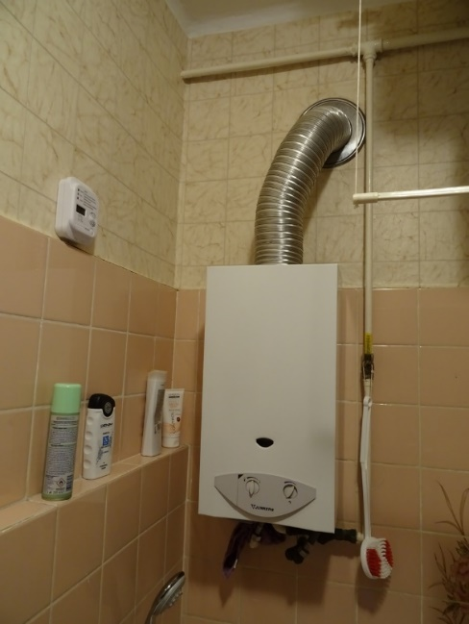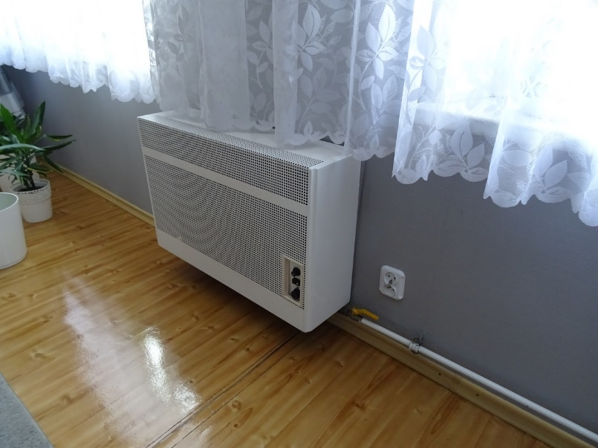

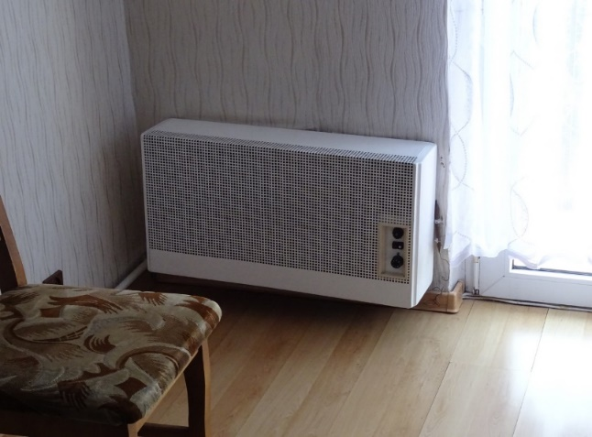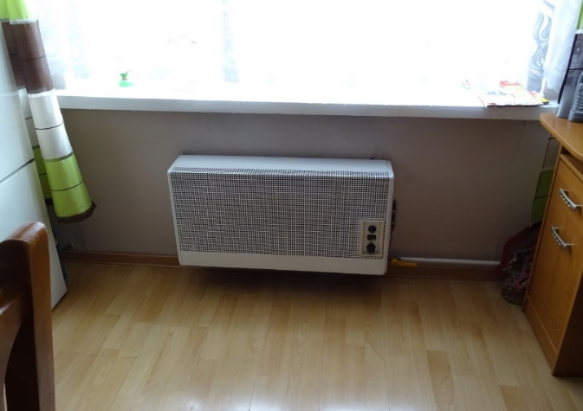

Zabrze, ul. Damrota 42/23
Lp. | wyszczególnienie | Pomieszczenie/sposób ogrzewania/wykończenie lokalu/uwagi
1 | sposób podgrzewania wody | Kuchnia - bojler elektryczny  Kuchnia - Junkesr gazowy - zostaje do podgrzania wody
2 | sposób ogrzewania lokalu | Piec kaflowy – do rozbiórki, energia elektryczna,
3 | grzejniki | grzejniki elektryczne na kółkach - własność lokatora
4 | wentylacja | kuchnia, łazienka
5 | wykończenie posadzki | łazienka – kafelki; kuchnia, pokoje – gumolit
6 | wykończenie ścian | Łazienka – panele, tapeta; kuchnia – tapeta, malowane, pozostałe - malowane
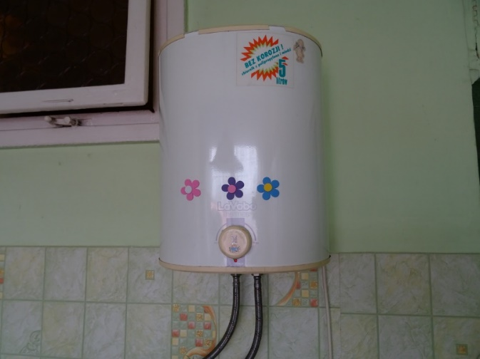 |  |  | 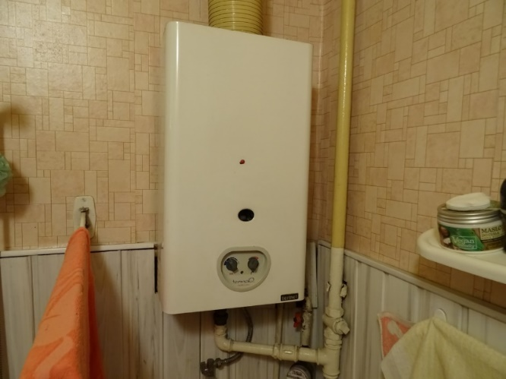
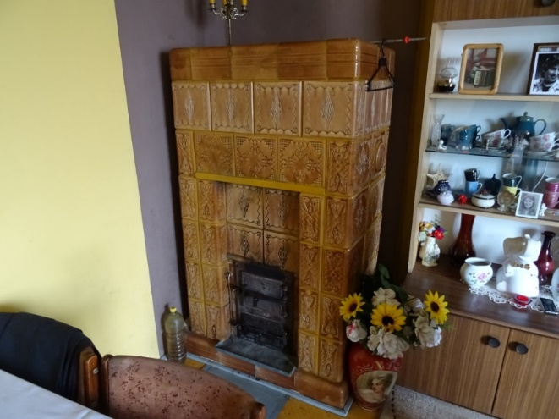 |  |  | 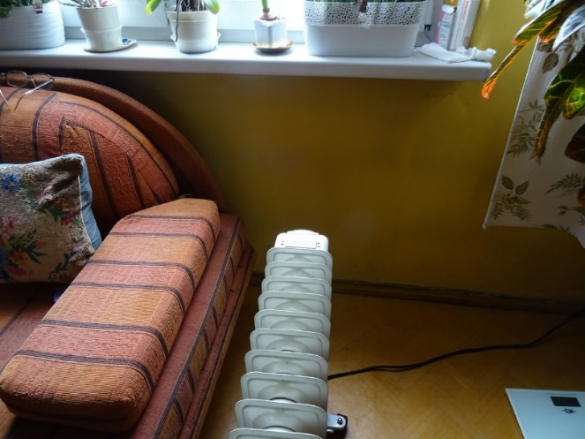
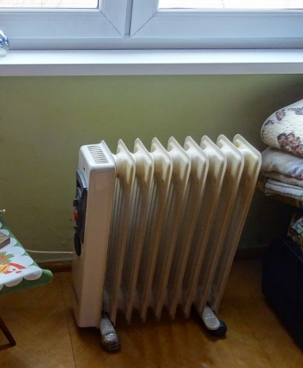 |  |  | 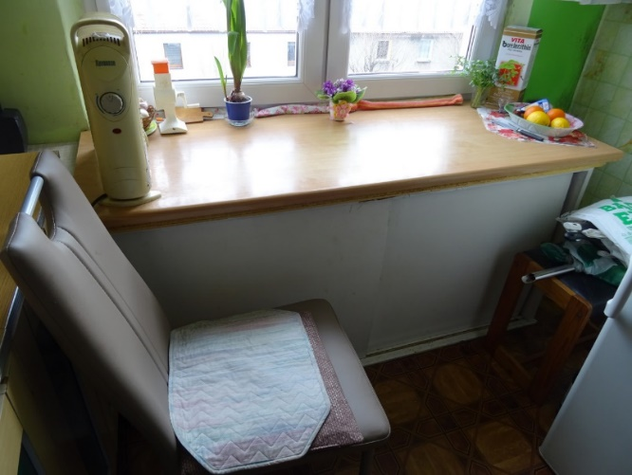

Zabrze, ul. Damrota 42/24
Lp. | wyszczególnienie | Pomieszczenie/sposób ogrzewania/wykończenie lokalu/uwagi
1 | sposób podgrzewania wody | Piec dwufunkcyjny gazowy - zostaje do podgrzania wody
2 | sposób ogrzewania lokalu | gazowy
3 | grzejniki | 4x grzejnik płytowy + 1x grzejnik łazienkowy - do zdania protokolarnie lokatorowi
4 | wentylacja | kuchnia, łazienka
5 | wykończenie posadzki | łazienka – kafelki; kuchnia, pokoje – gumolit
6 | wykończenie ścian | malowane
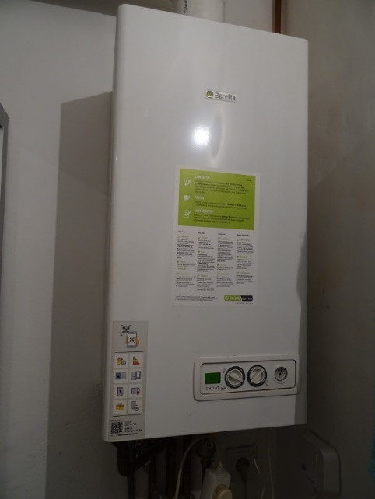 |  |  | 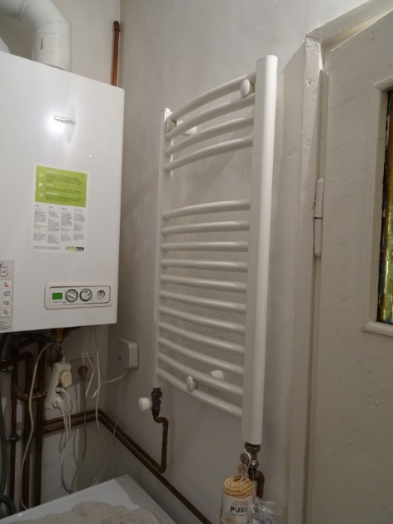
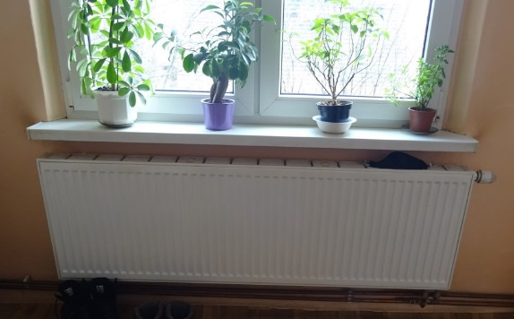 |  |  | 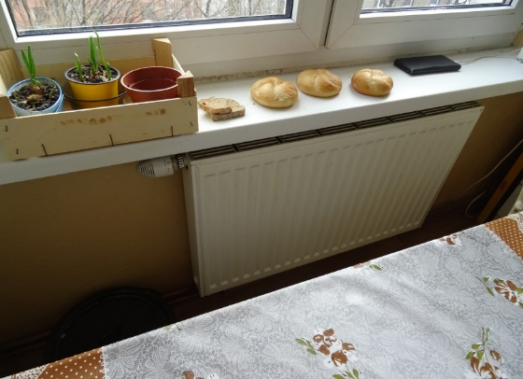
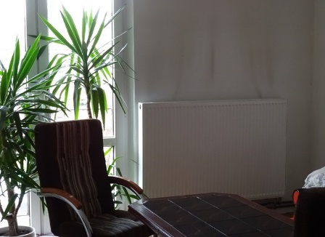 |  |  | 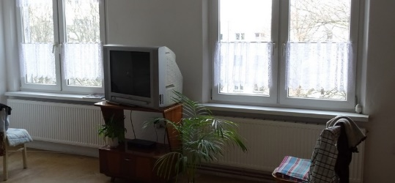

Zabrze, ul. Damrota 42/klatka schodowa
Lp. | wyszczególnienie | Pomieszczenie/sposób ogrzewania/wykończenie lokalu/uwagi
1 | sposób ogrzewania | brak
2 | wykończenie posadzki | lastryko
3 | wykończenie ścian | malowane
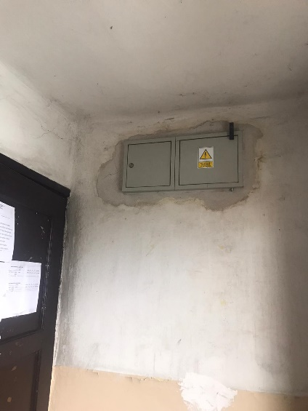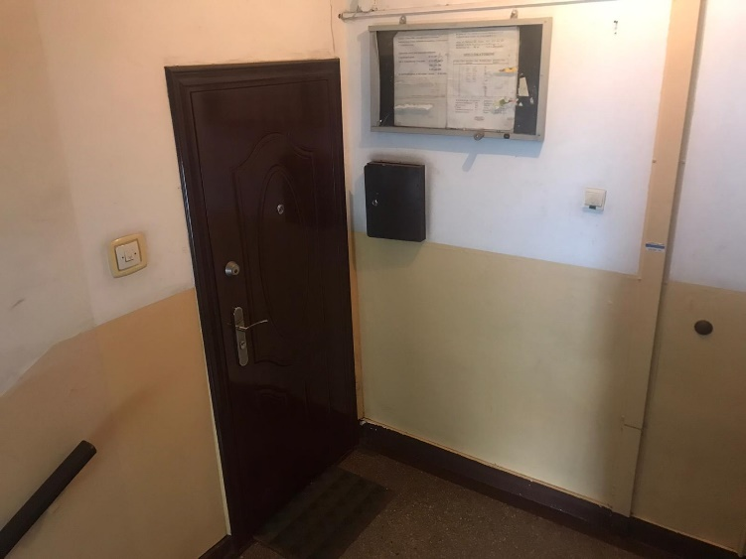
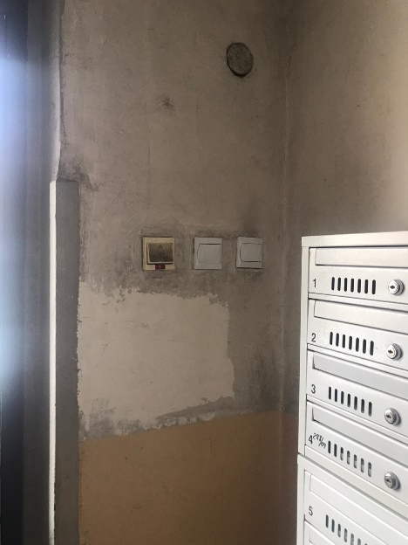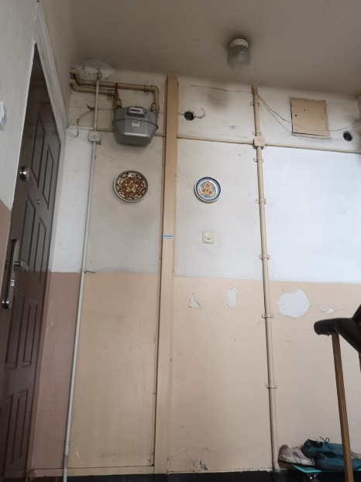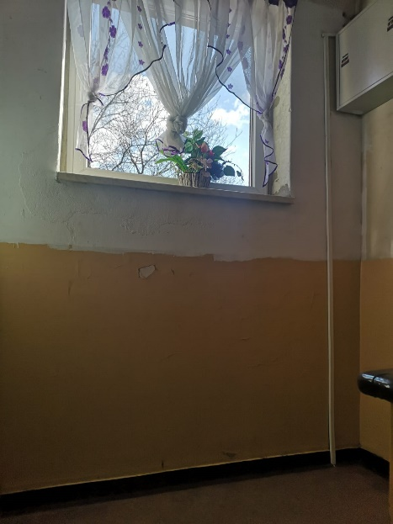
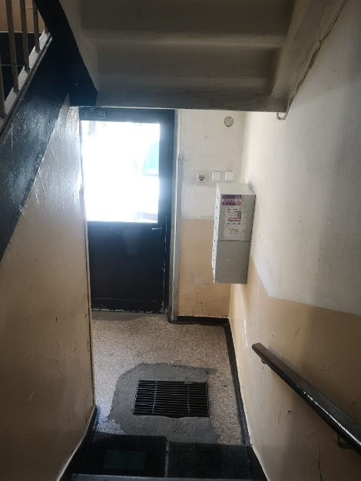 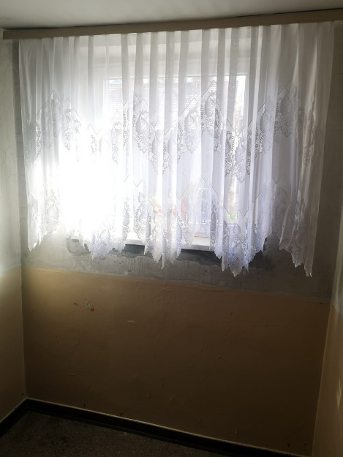 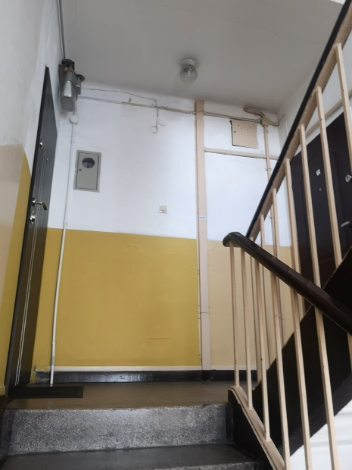Załącznik nr 4a do SWZ
Zamawiający:
Międzygminne Towarzystwo Budownictwa Społecznego Sp. z o.o.
ul. Towarowa 1, 42-600 Tarnowskie Góry

Wykonawca:
(pełna nazwa Wykonawcy/Wykonawców w przypadku wykonawców wspólnie ubiegających się o udzielenie zamówienia)
Adres
Kraj
REGON
NIP/PESEL
KRS/CEDIG
(adres, w zależności od podmiotu: NIP/PESEL, KRS/CEiDG)

reprezentowany przez:
(imię, nazwisko, stanowisko/podstawa do reprezentacji)

Oświadczenie Wykonawcy
składane na podstawie art. 125 ust. 1 ustawy z dnia 11 września 2019 r. Prawo zamówień publicznych (dalej jako: PZP)

Na potrzeby postępowania o udzielenie zamówienia publicznego pn.: Wykonanie instalacji C.O. zamiennie za istniejące indywidualne urządzenia z podłączeniem do wykonanego, istniejącego węzła cieplnego w budynku mieszkalnym wielorodzinnym przy ul. Damrota 42 w Zabrzu, oświadczam, co następuje:
I OŚWIADCZENIE DOTYCZĄCE PODSTAW WYKLUCZENIA Z POSTĘPOWANIA
Wykonawca winien dokonać wskazania (1 albo 2) zgodnie ze stanem prawnym i faktycznym dotyczącym Wykonawcy
- Oświadczam, że nie podlegam wykluczeniu z postępowania na podstawie art. 108 ust. 1 ustawy PZP.
- Oświadczam, że zachodzą w stosunku do mnie podstawy wykluczenia z postępowania na podstawie art. …………. ustawy PZP (podać mającą zastosowanie podstawę wykluczenia spośród wymienionych w art. 108 ust. 1 pkt 1, 2, 5 ustawy PZP). Jednocześnie oświadczam, że w związku z ww. okolicznością, na podstawie art. 110 ust. 2 ustawy PZP podjąłem następujące środki naprawcze:
Na potwierdzenie powyższego przedkładam następujące środki dowodowe:

II OŚWIADCZENIE DOTYCZĄCE SPEŁNIANIA WARUNKÓW UDZIAŁU W POSTĘPOWANIU

Oświadczam, iż spełniam warunki udziału w postępowaniu określone przez Zamawiającego w Ogłoszeniu o zamówieniu oraz w pkt IX.1 Specyfikacji Warunków Zamówienia.
III OŚWIADCZENIE DOTYCZĄCE PODMIOTU, NA KTÓREGO ZASOBY POWOŁUJE SIĘ WYKONAWCA
Wypełnić jeżeli dotyczy

- Oświadczam, że w celu wykazania spełniania warunku udziału w postępowaniu określonego przez Zamawiającego w SWZ polegam na sytuacji finansowej następującego podmiotu/podmiotów:
Lp. | Nazwa oraz adres podmiotu | REGON | KRS/CEIDG | Zakres w jakim Wykonawca powołuje się na sytuację finansową podmiotu

- Oświadczam, że w celu wykazania spełniania warunku udziału w postępowaniu określonego przez Zamawiającego w SWZ polegam zdolności technicznej (posiadanie wymaganego doświadczenia) następującego podmiotu/podmiotów:
Lp. | Nazwa oraz adres podmiotu | REGON | KRS/CEIDG | Zakres w jakim Wykonawca powołuje się zdolność techniczną (posiadanie wymaganego doświadczenia)

- Oświadczam, że w celu wykazania spełniania warunku udziału w postępowaniu określonego przez Zamawiającego w SWZ polegam na zdolności zawodowej (posiadanie kwalifikacji zawodowych) następującego podmiotu/podmiotów:
Lp. | Nazwa oraz adres podmiotu | REGON | KRS/CEIDG | Zakres w jakim Wykonawca powołuje się na zdolność zawodową (posiadanie kwalifikacji zawodowych)

Oświadczam, że wszystkie informacje podane w powyższych oświadczeniach są aktualne
i zgodne z prawdą oraz zostały przedstawione z pełną świadomością konsekwencji wprowadzenia zamawiającego w błąd przy przedstawianiu informacji

Załącznik nr 4b do SWZ
Zamawiający:
Międzygminne Towarzystwo Budownictwa Społecznego Sp. z o.o.
ul. Towarowa 1, 42-600 Tarnowskie Góry

(pełna nazwa Podmiotu, na którego zasoby powołuje się Wykonawca)
Adres
REGON
NIP/PESEL
KRS/CEDIG
(adres, w zależności od podmiotu: NIP/PESEL, KRS/CEiDG)
reprezentowany przez:
(imię, nazwisko, stanowisko/podstawa do reprezentacji)

Oświadczenie Podmiotu udostępniającego zasoby
składane na podstawie art. 125 ust. 1 ustawy z dnia 11 września 2019 r. Prawo zamówień publicznych (dalej jako: PZP)

Na potrzeby postępowania o udzielenie zamówienia publicznego pn.: Wykonanie instalacji C.O. zamiennie za istniejące indywidualne urządzenia z podłączeniem do wykonanego, istniejącego węzła cieplnego w budynku mieszkalnym wielorodzinnym przy ul. Damrota 42 w Zabrzu, oświadczam, co następuje:
I OŚWIADCZENIE DOTYCZĄCE PODSTAW WYKLUCZENIA Z POSTĘPOWANIA
Podmiot udostepniający zasoby winien dokonać wskazania (1 albo 2) zgodnie ze stanem prawnym i faktycznym
- Oświadczam, że nie podlegam wykluczeniu z postępowania na podstawie art. 108 ust. 1 ustawy PZP.
- Oświadczam, że zachodzą w stosunku do mnie podstawy wykluczenia z postępowania na podstawie art. …………. ustawy PZP (podać mającą zastosowanie podstawę wykluczenia spośród wymienionych w art. 108 ust. 1 pkt 1, 2, 5 lub 6 ustawy PZP). Jednocześnie oświadczam, że w związku z ww. okolicznością, na podstawie art. 110 ust. 2 ustawy PZP podjąłem następujące środki naprawcze:
Na potwierdzenie powyższego przedkładam następujące środki dowodowe:

II OŚWIADCZENIE DOTYCZĄCE SPEŁNIANIA WARUNKÓW UDZIAŁU W POSTĘPOWANIU
Oświadczam, iż spełniam warunki udziału w postępowaniu określone przez Zamawiającego w Ogłoszeniu o zamówieniu oraz w pkt IX.1 Specyfikacji Warunków Zamówienia.
Oświadczam, że wszystkie informacje podane w powyższych oświadczeniach są aktualne
i zgodne z prawdą oraz zostały przedstawione z pełną świadomością konsekwencji wprowadzenia zamawiającego w błąd przy przedstawianiu informacji
Załącznik nr 5 do SWZ
Zamawiający:
Międzygminne Towarzystwo Budownictwa Społecznego Sp. z o.o.
ul. Towarowa 1, 42-600 Tarnowskie Góry

Wykonawca:
(pełna nazwa Wykonawcy/Wykonawców w przypadku wykonawców wspólnie ubiegających się o udzielenie zamówienia)
Adres
Kraj
REGON
NIP/PESEL
KRS/CEDIG
(adres, w zależności od podmiotu: NIP/PESEL, KRS/CEiDG)

reprezentowany przez:
(imię, nazwisko, stanowisko/podstawa do reprezentacji)

WYKAZ OSÓB
składany na potrzeby postępowania o udzielenie zamówienia publicznego pn.: Wykonanie centralnego ogrzewania zamiennie za istniejące indywidualne urządzenia z podłączeniem do wykonanego, istniejącego węzła cieplnego w budynku mieszkalnym wielorodzinnym przy ul. Damrota 42 w Zabrzu

Lp. | Kwalifikacje zawodowe (nazwa/rodzaj uprawnień) | Zakres czynności przy realizacji zamówienia | Podstawa do dysponowania daną osobą
1
2
3

UWAGA! Wypełniając formularz Wykonawca winien uwzględnić wymogi określone szczegółowo
w SWZ.

Załącznik nr 6 do SWZ
Zamawiający:
Międzygminne Towarzystwo Budownictwa Społecznego Sp. z o.o.
ul. Towarowa 1, 42-600 Tarnowskie Góry

Wykonawca:
(pełna nazwa Wykonawcy/Wykonawców w przypadku wykonawców wspólnie ubiegających się o udzielenie zamówienia)
Adres
Kraj
REGON
NIP/PESEL
KRS/CEDIG
(adres, w zależności od podmiotu: NIP/PESEL, KRS/CEiDG)

reprezentowany przez:
(imię, nazwisko, stanowisko/podstawa do reprezentacji)

WYKAZ ROBÓT WYKONANYCH (realizacja umowy zakończyła się)
składany na potrzeby postępowania o udzielenie zamówienia publicznego pn.: Wykonanie instalacji C.O. zamiennie za istniejące indywidualne urządzenia z podłączeniem do wykonanego, istniejącego węzła cieplnego w budynku mieszkalnym wielorodzinnym przy ul. Damrota 42 w Zabrzu

Lp. | Przedmiot robót budowlanych (podać informacje o zakresie robót budowlanych, ich rodzaju, wartości, miejsca wykonania) | Data wykonania  początek | Data wykonania  zakończenie | Podmiot na rzecz którego robota budowalna została wykonana
1
2
3

UWAGA! Wypełniając formularz Wykonawca winien uwzględnić wymogi określone szczegółowo
w SWZ.
Do niniejszego wykazu, dołączamy szt. dowodów określających że roboty budowlane zostały wykonane należycie

Załącznik nr 7 do SWZ
Zamawiający:
Międzygminne Towarzystwo Budownictwa Społecznego Sp. z o.o.
ul. Towarowa 1, 42-600 Tarnowskie Góry

Wykonawca:
(pełna nazwa Wykonawcy/Wykonawców w przypadku wykonawców wspólnie ubiegających się o udzielenie zamówienia)
Adres
Kraj
REGON
NIP/PESEL
KRS/CEDIG
(adres, w zależności od podmiotu: NIP/PESEL, KRS/CEiDG)
reprezentowany przez:
(imię, nazwisko, stanowisko/podstawa do reprezentacji)

OŚWIADCZENIE O PRZYNALEŻNOŚCI ALBO BRAKU PRZYNALEŻNOŚCI DO TEJ SAMEJ GRUPY KAPITAŁOWEJ
składany na potrzeby postępowania o udzielenie zamówienia publicznego pn.: Wykonanie instalacji C.O. zamiennie za istniejące indywidualne urządzenia z podłączeniem do wykonanego, istniejącego węzła cieplnego w budynku mieszkalnym wielorodzinnym przy ul. Damrota 42 w Zabrzu

Przez grupę kapitałową - zgodnie z art. 4 pkt 14 ustawy z dnia 16.02.2007 r. o ochronie konkurencji i konsumentów (t.j. Dz.U. z 2019 r. poz. 369 z zm.) - należy rozumieć wszystkich przedsiębiorców, którzy są kontrolowani w sposób bezpośredni lub pośredni przez jednego przedsiębiorcę, w tym również tego przedsiębiorcę.

Na podstawie informacji o Wykonawcach, którzy złożyli oferty w przedmiotowym postępowaniu, zamieszczonej przez Zamawiającego na platformazakupowa.pl pod adresem: https://platformazakupowa.pl/pn/mtbstg:

- oświadczam, iż nie należę do tej samej grupy kapitałowej, o której mowa
w art. 108 ust. 1 pkt 5 ustawy PZP z innym wykonawcą, który złożył odrębną ofertę. *

- oświadczam, iż należę do tej samej grupy kapitałowej, o której mowa
w art. 108 ust. 1 pkt 5 ustawy PZP z innym wykonawcą, który złożył odrębną ofertę. *
*należy wskazać jedną z opcji: I albo II

W przypadku wskazania opcji II Wykonawca wraz ze złożeniem oświadczenia przedkłada w załączeniu dokumenty lub informacje potwierdzające przygotowanie oferty niezależnie od innego wykonawcy należącego do tej samej grupy kapitałowej.
Załącznik nr 8 do SWZ
Zamawiający:
Międzygminne Towarzystwo Budownictwa Społecznego Sp. z o.o.
ul. Towarowa 1, 42-600 Tarnowskie Góry

(pełna nazwa Podmiotu, na którego zasoby powołuje się Wykonawca)
Adres
REGON
NIP/PESEL
KRS/CEDIG
(adres, w zależności od podmiotu: NIP/PESEL, KRS/CEiDG)
reprezentowany przez:
(imię, nazwisko, stanowisko/podstawa do reprezentacji)

ZOBOWIĄZANIE PODMIOTU UDOSTĘPNIAJĄCEGO ZASOBY
składane na potrzeby postępowania o udzielenie zamówienia publicznego pn.: Wykonanie instalacji C.O. zamiennie za istniejące indywidualne urządzenia z podłączeniem do wykonanego, istniejącego węzła cieplnego w budynku mieszkalnym wielorodzinnym przy ul. Damrota 42 w Zabrzu

Stosownie do art. 118 ust. 1 ustawy z dnia 11 września 2019 r. – Prawo zamówień publicznych, zobowiązuje się do oddania do dyspozycji na rzecz wykonawcy tj.:
(pełna nazwa Wykonawcy/Wykonawców w przypadku wykonawców wspólnie ubiegających się o udzielenie zamówienia)następujących zasobów w zakresie:

zdolności technicznej (posiadanie wymaganego doświadczenia)

- zakres dostępnych wykonawcy zasobów:
(należy wpisać nazwę, przedmiot zrealizowanych zamówień, podczas których zdobyto doświadczenie, będące przedmiotem niniejszego zobowiązania)
- sposób wykorzystania zasobów podmiotu udostępniającego zasoby, przez wykonawcę, przy wykonywaniu zamówienia:
(należy wpisać w jaki sposób wiedza i doświadczenie podmiotu będzie wykorzystana podczas realizacji zamówienia np. czy będzie wykonywał część zamówienia jako podwykonawca)
- charakter stosunku, jaki będzie łączył wykonawcę z innym podmiotem:
(należy wpisać rodzaj/charakter umowy jaki będzie łączył wykonawcę z podmiotem udostępniającym zasób)
- zakres udziału innego podmiotu przy wykonywaniu zamówienia:
(należy wpisać, czy podmiot trzeci będzie brał udział w realizacji zamówienia, jeśli tak to w jakim zakresie)

- okres udziału innego podmiotu przy wykonywaniu zamówienia:
(należy podać okres, w którym wiedza i doświadczenie będzie udostępniona wykonawcy)

zdolności zawodowej (posiadanie kwalifikacji zawodowych)

- zakres dostępnych wykonawcy zasobów:
(należy wpisać imię i nazwisko osób oddanych do dyspozycji wykonawcy)
- sposób wykorzystania zasobów podmiotu udostępniającego zasoby, przez wykonawcę, przy wykonywaniu zamówienia:
(należy wpisać w jaki sposób ww. osoby będą realizować zamówienie)
- charakter stosunku, jaki będzie łączył wykonawcę z innym podmiotem:
(należy wpisać na jakiej podstawie będę udostępniane osoby, np. porozumienie pomiędzy pracodawcami, podwykonawstwo)
- zakres udziału innego podmiotu przy wykonywaniu zamówienia:
(należy wpisać czy podmiot trzeci będzie brał udział w realizacji zamówienia oraz jaki będzie zakres udziału osób w realizacji zamówienia)
- okres udziału innego podmiotu przy wykonywaniu zamówienia:
(należy wpisać w jakim okresie będą udostępnione ww. osoby)

UWAGA!
Zobowiązanie podmiotu trzeciego musi być podpisane przez osobę/y upoważnioną/e do reprezentowania podmiotu trzeciego w zakresie jego praw majątkowych zgodnie z wpisem do KRS, wpisem do CEIDG lub umową spółki albo przez osobę/y posiadającą/e pełnomocnictwo, które wykonawca zobowiązany jest dołączyć do oferty.

Załącznik nr 9 do SWZ
Zamawiający:
Międzygminne Towarzystwo Budownictwa Społecznego Sp. z o.o.
ul. Towarowa 1, 42-600 Tarnowskie Góry

Oświadczenie Wykonawców wspólnie ubiegających się o udzielenie zamówienia
z art. 117 ust. 4 ustawy z dnia 11 września 2019r. Prawo zamówień publicznych

składane na potrzeby postępowania o udzielenie zamówienia publicznego pn.: Wykonanie instalacji C.O. zamiennie za istniejące indywidualne urządzenia z podłączeniem do wykonanego, istniejącego węzła cieplnego w budynku mieszkalnym wielorodzinnym przy ul. Damrota 42 w Zabrzu

my, Wykonawcy wspólnie ubiegający się o udzielenie zamówienia publicznego:
Pełna nazwa Wykonawcy | Siedziba  (ulica, miejscowość) | NIP | Osoba uprawniona do reprezentacji

niniejszym oświadczamy, że:
- Warunek dotyczący zdolności technicznej – posiadania wymaganego doświadczenia spełnia/ają w naszym imieniu Wykonawca/y:
Pełna nazwa Wykonawcy | Siedziba  (ulica, miejscowość) | Roboty budowlane, dostawy, usługi które będą wykonywane przez Wykonawcę*

- Warunek dotyczący zdolności zawodowej – posiadanie wymaganych kwalifikacji zawodowych spełnia/ają w naszym imieniu Wykonawca/y:
Pełna nazwa Wykonawcy | Siedziba  (ulica, miejscowość) | Roboty budowlane, dostawy, usługi które będą wykonywane przez Wykonawcę*

*wskazać dokładny zakres zgodny z opisem z SWZ

Załącznik nr 10 do SWZ

Klauzula informacyjna dotycząca przetwarzania danych osobowych
1. Zgodnie z art. 13 ust. 1 i 2 rozporządzenia Parlamentu Europejskiego i Rady (UE) 2016/679 z dnia 27 kwietnia 2016r. w sprawie ochrony osób fizycznych w związku z przetwarzaniem danych osobowych i w sprawie swobodnego przepływu takich danych oraz uchylenia dyrektywy 95/46/WE (ogólne rozporządzenie o ochronie danych) (Dz. Urz. UE L 119 z 04.05.2016, str. 1), dalej „RODO”, informuję, że:
• administratorem Pani/Pana danych osobowych jest Międzygminne Towarzystwo Budownictwa Społecznego Sp. z o.o. z siedzibą w Tarnowskich Górach;
• w sprawach związanych z Pani/Pana danymi proszę kontaktować się z Inspektorem Ochrony Danych, kontakt pisemny za pomocą poczty tradycyjnej na adres: Międzygminne Towarzystwo Budownictwa Społecznego Sp. z o.o., ul. Towarowa 1, 42-600 Tarnowskie Góry, pocztą elektroniczną na adres e-mail: p.swierczek@mtbstg.pl;
• Pani/Pana dane osobowe przetwarzane będą na podstawie art. 6 ust. 1 lit. c RODO w celu prowadzenia postępowania o udzielenie zamówienia publicznego pn. Wykonanie instalacji C.O. zamiennie za istniejące indywidualne urządzenia z podłączeniem do wykonanego, istniejącego węzła cieplnego w budynku mieszkalnym wielorodzinnym przy ul. Damrota 42 w Zabrzu. oraz zawarcia umowy, a podstawą prawną ich przetwarzania jest obowiązek prawny stosowania sformalizowanych procedur udzielania zamówień publicznych spoczywający na Zamawiającym;
• odbiorcami Pani/Pana danych osobowych będą osoby lub podmioty, którym udostępniona zostanie dokumentacja postępowania w oparciu o art. 18 oraz art. 74 ustawy PZP;
• Pani/Pana dane osobowe będą przechowywane, zgodnie z art. 78 ust. 1 ustawy PZP, przez okres 4 lat od dnia zakończenia postępowania o udzielenie zamówienia, a jeżeli czas trwania umowy przekracza 4 lata, okres przechowywania obejmuje cały czas trwania umowy;
• obowiązek podania przez Panią/Pana danych osobowych bezpośrednio Pani/Pana dotyczących jest wymogiem ustawowym określonym w przepisach ustawy PZP, związanym z udziałem w postępowaniu o udzielenie zamówienia publicznego; konsekwencje niepodania określonych danych wynikają z ustawy PZP;
• w odniesieniu do Pani/Pana danych osobowych decyzje nie będą podejmowane w sposób zautomatyzowany, stosowanie do art. 22 RODO;
• Posiada Pan/Pani:
− na podstawie art. 15 RODO prawo dostępu do danych osobowych Pani/Pana dotyczących;
− na podstawie art. 16 RODO prawo do sprostowania lub uzupełnienia Pani/Pana danych osobowych, przy czym skorzystanie z prawa do sprostowania lub uzupełnienia nie może skutkować zmianą wyniku postępowania o udzielenie zamówienia publicznego ani zmianą postanowień umowy w zakresie niezgodnym z ustawą PZP oraz nie może naruszać integralności protokołu oraz jego załączników.
− na podstawie art. 18 RODO prawo żądania od administratora ograniczenia przetwarzania danych osobowych z zastrzeżeniem przypadków, o których mowa w art. 18 ust. 2 RODO, przy czym prawo do ograniczenia przetwarzania nie ma zastosowania w odniesieniu do przechowywania, w celu zapewnienia korzystania ze środków ochrony prawnej lub w celu ochrony praw innej osoby fizycznej lub prawnej, lub z uwagi na ważne względy interesu publicznego Unii Europejskiej lub państwa członkowskiego, a także nie ogranicza przetwarzania danych osobowych do czasu zakończenia postępowania o udzielenie zamówienia.
− prawo do wniesienia skargi do Prezesa Urzędu Ochrony Danych Osobowych, gdy uzna Pani/Pan, że przetwarzanie danych osobowych Pani/Pana dotyczących narusza przepisy RODO;
• nie przysługuje Pani/Panu:
− w związku z art. 17 ust. 3 lit. b, d lub e RODO prawo do usunięcia danych osobowych;
− prawo do przenoszenia danych osobowych, o którym mowa w art. 20 RODO;
− na podstawie art. 21 RODO prawo sprzeciwu, wobec przetwarzania danych osobowych, gdyż podstawą prawną przetwarzania Pani/Pana danych osobowych jest art. 6 ust. 1 lit. c RODO.
2. Jednocześnie Zamawiający przypomina o ciążącym na Pani/Panu obowiązku informacyjnym wynikającym z art. 14 RODO względem osób fizycznych, których dane przekazane zostaną Zamawiającemu w związku z prowadzonym postępowaniem i które Zamawiający pośrednio pozyska od wykonawcy biorącego udział w postępowaniu, chyba że ma zastosowanie co najmniej jedno z wyłączeń, o których mowa w art. 14 ust. 5 RODO.

